Ngày soạn: .../.../...
Ngày dạy: .../.../...

CHƯƠNG III. TỨ GIÁC

BÀI 10. TỨ GIÁC (1 TIẾT)
I. MỤC TIÊU:
1. Kiến thức:
Học xong bài này, HS đạt các yêu cầu sau:
- Biết được, mô tả được thế nào là một tứ giác, một tứ giác lồi.
- Biết được, mô tả được đỉnh, hai đỉnh kề nhau, hai đỉnh đối nhau, cạnh, hai cạnh kề nhau, hai cạnh đối nhau, hai đường chéo và các góc của tứ giác lồi. Biết được kí hiệu một tứ giác.
- Biết định lí tổng bốn góc của tứ giác lồi bằng 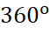; giải thích được tính chất đó. Chú ý quy ước dùng chữ “tứ giác” thay cho chữ “tứ giác lồi”.
2. Năng lực
Năng lực chung:
- Vận dụng tính chất tổng bốn góc của tứ giác bằng vào giải toán.
Năng lực riêng: tư duy và lập luận toán học; giao tiếp toán học; mô hình hóa toán học; giải quyết vấn đề toán học.
- Tư duy và lập luận toán học: Bằng cách áp dụng các khái niệm và quy tắc toán học, ta có thể dùng lập luận để chứng minh các đẳng thức, quan hệ và tính chất của tứ giác.
- Giao tiếp toán học: Trong bài viết về tứ giác, giao tiếp toán học được thể hiện qua việc trình bày ý kiến, quan điểm và phân tích các kết quả toán học liên quan đến tứ giác. Giao tiếp toán học trong bài này có thể bao gồm việc trình bày các khái niệm, công thức, định lý và phương pháp giải quyết vấn đề liên quan đến tứ giác.
- Mô hình hóa toán học: Mô hình hóa toán học đóng vai trò quan trọng để tạo ra các mô hình và hình vẽ minh họa bài toán tương ứng với các loại tứ giác khác nhau. Các mô hình này giúp hiểu và biểu diễn tứ giác theo cách mà các yếu tố và quy tắc toán học được áp dụng vào.
- Giải quyết vấn đề toán học: Xử lý các bài toán lý thuyết và thực tế liên quan đến góc của tứ giác, cắt ghép hình tứ giác,…
3. Phẩm chất
- Tích cực thực hiện nhiệm vụ khám phá, thực hành, vận dụng.
- Có tinh thần trách nhiệm trong việc thực hiện nhiệm vụ được giao.
- Khách quan, công bằng, đánh giá chính xác bài làm của nhóm mình và nhóm bạn.
- Tự tin trong việc tính toán; giải quyết bài tập chính xác.
II. THIẾT BỊ DẠY HỌC VÀ HỌC LIỆU
1 - GV: SGK, SGV, Tài liệu giảng dạy, giáo án PPT, PBT (ghi đề bài cho các hoạt động trên lớp), các hình ảnh liên quan đến nội dung bài học,...
2 - HS:
- SGK, SBT, vở ghi, giấy nháp, đồ dùng học tập (bút, thước...), bảng nhóm, bút viết bảng nhóm.
III. TIẾN TRÌNH DẠY HỌC
A. HOẠT ĐỘNG KHỞI ĐỘNG (MỞ ĐẦU)
a) Mục tiêu: Giúp HS có hứng thú với nội dung bài học thông qua một tình huống liên quan đến tứ giác.
b) Nội dung: HS đọc bài toán mở đầu và thực hiện bài toán dưới sự dẫn dắt của GV (HS chưa cần giải bài toán ngay).
c) Sản phẩm: HS nắm được các thông tin trong bài toán và dự đoán câu trả lời cho câu hỏi mở đầu theo ý kiến cá nhân.
d) Tổ chức thực hiện:
Bước 1: Chuyển giao nhiệm vụ:
- GV chiếu Slide dẫn dắt, đặt vấn đề qua bài toán mở đầu và yêu cầu HS thảo luận và nêu dự đoán (chưa cần HS giải):
+ “Cắt bốn tứ giác như nhau bằng giấy rồi đánh số bốn góc của mỗi tứ giác như tứ giác ABCD trong Hình 3.1a. Ghép bốn tứ giác giấy đó để được hình như Hình 3.1b.
- Em có thể ghép bốn tứ giác khít nhau như vậy không?
- Em có nhận xét gì về bốn góc tại điểm chung của bốn tứ giác? Hãy cho biết tổng số đo của bốn góc đó.”
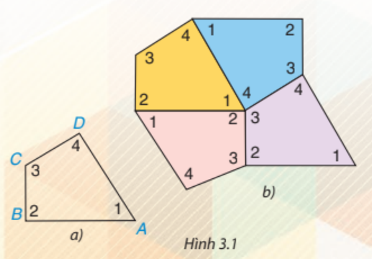
Bước 2: Thực hiện nhiệm vụ: HS quan sát và chú ý lắng nghe, thảo luận nhóm và thực hiện yêu cầu theo dẫn dắt của GV.
Bước 3: Báo cáo, thảo luận: GV gọi đại diện một số thành viên nhóm HS trả lời, HS khác nhận xét, bổ sung.
Bước 4: Kết luận, nhận định: GV ghi nhận câu trả lời của HS, trên cơ sở đó dẫn dắt HS vào tìm hiểu bài học mới: “Để giải quyết được 2 câu hỏi ở bài toán mở đầu trên chúng ta cần phải hiểu được nội dung của bài ngày hôm nay. Vậy chúng ta cùng tìm hiểu bài Tứ giác”.
Bài 10: Tứ giác.
B. HÌNH THÀNH KIẾN THỨC MỚI
Hoạt động 1: Tứ giác lồi.
a) Mục tiêu:
- Hiểu được khái niệm, nhận biết được tứ giác lồi.
- Chỉ ra được các yếu tố của tứ giác lồi.
b) Nội dung:
- HS tìm hiểu nội dung kiến thức về tứ giác lồi theo yêu cầu, dẫn dắt của GV, thảo luận trả lời câu hỏi trong SGK.
c) Sản phẩm: HS ghi nhớ và vận dụng kiến thức về tứ giác lồi để thực hành làm các bài tập ví dụ, luyện tập, vận dụng.
d) Tổ chức thực hiện:
HĐ CỦA GV VÀ HS | SẢN PHẨM DỰ KIẾN
Bước 1: Chuyển giao nhiệm vụ:  - GV gợi nhớ cho HS về tam giác là gì?  Từ đó dẫn ra khái niệm của tứ giác ABCD.  - GV cho HS quan sát hình 3.2 (SGK – tr.49) về hình ảnh của tứ giác.  + GV mời 1 HS giải thích hình nào không phải là một tứ giác.  + GV mời 1 HS nêu các đỉnh, các cạnh của tứ giác.  + HS vẽ hình vào vở ghi và trình bày câu trả lời.  - GV cho HS quan sát lại hình 3.2 a, b, c và xét đường thẳng x đi qua CD từ đó dẫn dắt vào Tứ giác lồi.  + GV: Kẻ một đường thẳng x đi qua đỉnh C và D của mỗi tứ giác hình a, b và c. Thì ta thấy được:  Đỉnh C và D của hình a cùng nằm về một phía của đường thẳng x.  Đỉnh C của hình b bị đường thẳng x chia đôi. Do đó đỉnh D và C này không cùng nằm về một phía của đường thẳng x.  Đỉnh C và D của hình c nằm về hai phía của đường thẳng x.  - GV nhận xét: Trong các hình vừa được phân tích trên, chỉ có một hình 3.2a là có hai đỉnh C và D thuộc cạnh CD luôn nằm về cùng một phía của đường thẳng x.  - GV tiếp tục dẫn dắt: Như vậy những hình giống như hình 3.2a sẽ được gọi là tứ giác lồi. Vậy, tứ giác lồi là tứ giác như thế nào?  + GV mời 1 HS đọc phần kiến thức trọng tâm SGK – tr.49  - GV nêu phần Chú ý cho HS nắm được cách gọi tên tứ giác.  - GV gợi ý cho HS làm phần Câu hỏi trong GSK – tr.49.  + GV gợi ý: “Dựa vào định nghĩa của tứ giác lồi và nối lần lượt 4 điểm lại”.  + GV mời 1 HS đứng tại chỗ nêu đáp án.  + HS vẽ hình và trả lời câu hỏi vào vở ghi.  - GV yêu cầu HS quan Luyện tập 1 và nêu ra các khái niệm mới về: “Hai đỉnh đối nhau; đường chéo; cặp cạnh đối; cặp góc đối trong tứ giác”.  + HS vẽ hình và dựa vào khái niệm trước đó để nêu câu trả lời.  + GV mời 2 HS lên bảng vẽ hình và trình bày câu trả lời.  + GV nhận xét và chốt đáp án cho HS.  Bước 2: Thực hiện nhiệm vụ:  - HĐ cá nhân: HS suy nghĩ, hoàn thành vở.  - HĐ cặp đôi, nhóm: các thành viên trao đổi, đóng góp ý kiến và thống nhất đáp án.  Cả lớp chú ý thực hiện các yêu cầu của GV, chú ý bài làm các bạn và nhận xét.  - GV: quan sát và trợ giúp HS.  Bước 3: Báo cáo, thảo luận:  - HS trả lời trình bày miệng/ trình bày bảng, cả lớp nhận xét, GV đánh giá, dẫn dắt, chốt lại kiến thức.  Bước 4: Kết luận, nhận định: GV tổng quát, nhận xét quá trình hoạt động của các HS, cho HS nhắc lại về tứ giác lồi. | 1. Tứ giác lồi  Tứ giác lồi và các yếu tố của nó.  - Tứ giác ABCD là hình gồm 4 đoạn thẳng AB, BC, CD, DA trong đó không có hai đoạn thẳng nào nằm trên cùng một đường thẳng.  Hình 3.2  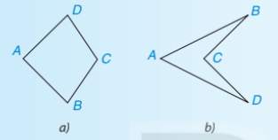  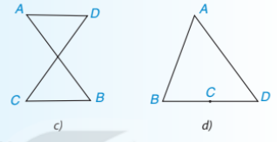  - Hình 3.2d không phải là tứ giác vì nó chỉ có 3 cạnh.  + Hình 3.2a:  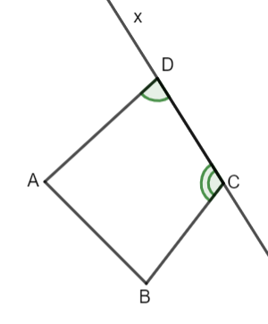  + Hình 3.2c:  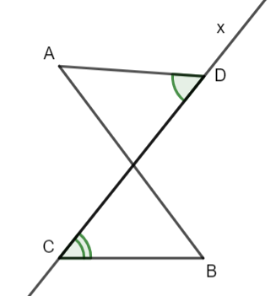  - Tứ giác lồi là tứ giác mà hai đỉnh thuộc một cạnh bất kì luôn nằm về một phía của đường thẳng đi qua hai đỉnh còn lại.  Chú ý:  - Khi nói đến tứ giác mà không chú thích gì thêm, ta hiểu đó là tứ giác lồi.  - Tứ giác ABCD trong hình 3.2a còn được gọi tên là tứ giác BCDA, CDAB, DABC, ADCB, DCBA, CBAD, BADC.  Câu hỏi  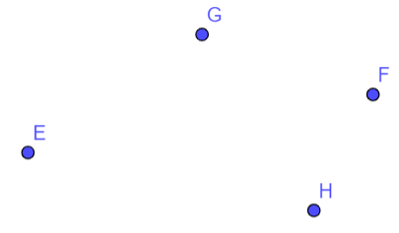  - Tứ giác EGFH  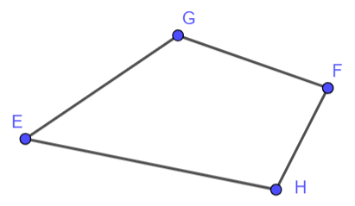  Luyện tập 1  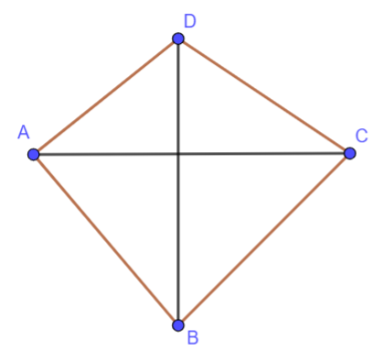  - Hai đỉnh không cùng thuộc một cạnh gọi là hai đỉnh đối nhau. Đoạn thẳng nối hai đỉnh đối nhau là một đường chéo. Ví dụ AC là một đường chéo.  - Cặp cạnh AB, CD là cặp cạnh đối. Cặp cạnh AD, BC cũng là cặp cạnh đối.

Hoạt động 2: Tổng các góc của một tứ giác.
a) Mục tiêu:
- Nắm được số đo của tổng 4 góc trong một tứ giác và vận dụng, xử lí được một số bài toán có luên quan.
b) Nội dung:
- HS tìm hiểu nội dung kiến thức về tổng các góc của một tứ giác theo yêu cầu, dẫn dắt của GV, thảo luận trả lời câu hỏi và hoàn thành các bài tập ví dụ, luyện tập trong SGK.
c) Sản phẩm: HS ghi nhớ và vận dụng kiến thức về tổng các góc của một tứ giác để thực hành hoàn thành phần HĐ; Luyện tập 2 và Vận dụng.
d) Tổ chức thực hiện:
HĐ CỦA GV VÀ HS | SẢN PHẨM DỰ KIẾN
Bước 1: Chuyển giao nhiệm vụ:  - GV mời 1 HS nhắc lại về định lí “Tổng ba góc trong một tam giác”. Sau đó GV cho HS áp dụng định lí để làm phần HĐ để nêu ra định lí tổng các góc của một tứ giác.  + GV hướng dẫn: “Trong tứ giác ABCD có đường chéo là BD, ta thấy tứ giác ABCD được chia thành 2 tam giác là ABD và tam giác CBD. Áp dụng định lí tổng 3 góc trong một tam giác để tính toán”.  + GV cho HS thảo luận, nêu ý kiến.  +GV ghi nhận ý kiến và giải thích cho HS.  - GV mời 1 HS đọc phần Định lí trong khung kiến thức trọng tâm.  - GV cho HS đọc – hiểu phần Ví dụ SGK – tr.50 và trình bày lại cách thực hiện.  - GV dẫn dắt: “Dựa vào định lí và phần Ví dụ trên mà các em vùa đọc và trình bày lại, hãy thực hiện phần Luyện tập 2”.  + GV mời 1 HS đứng tại chỗ để cùng mình xử lý bài toán cho cả lớp.  + Các HS khác vẽ hình, lắng nghe và hoàn thiện vào vở.  - GV hướng dẫn cho HS thực hiện phần Vận dụng  + GV: “Chúng ta cần nhớ lại kiến thức về tính chất tổng các góc chia bởi bốn tia cùng gốc”.  + GV có thể hướng dẫn HS mình họa thêm bằng cách: Vẽ thêm 1 tia đối của một tia bất kì rồi đưa về dạng 2 tổng của hai góc bẹt.  + GV cho HS thảo luận, phát triển câu trả lời từ gợi ý của GV.  + GV mời chỉ định một số HS đứng tại chỗ để nêu ý kiến.  + GV ghi nhận và chữa bài cho HS.  Bước 2: Thực hiện nhiệm vụ:  - HĐ cá nhân: HS suy nghĩ, hoàn thành vở.  - HĐ cặp đôi, nhóm: các thành viên trao đổi, đóng góp ý kiến và thống nhất đáp án.  Cả lớp chú ý thực hiện các yêu cầu của GV, chú ý bài làm các bạn và nhận xét.  - GV: quan sát và trợ giúp HS.  Bước 3: Báo cáo, thảo luận:  - HS trả lời trình bày miệng/ trình bày bảng, cả lớp nhận xét, GV đánh giá, dẫn dắt, chốt lại kiến thức.  Bước 4: Kết luận, nhận định: GV tổng quát, nhận xét quá trình hoạt động của các HS, cho HS nhắc lại tổng các góc của một tứ giác. | 2. Tổng các góc của một tứ giác  Tổng các góc của một tứ giác  HĐ: hình 3.5 (SGK – tr.50)  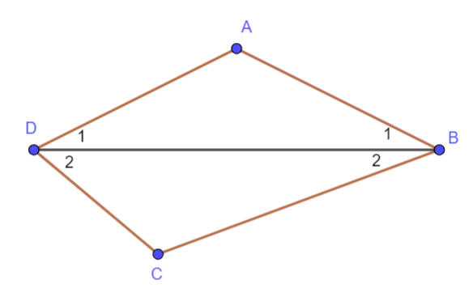  - Áp dụng định lí tổng ba góc trong một tam giác ta có;  + 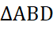 có: 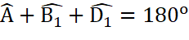  + 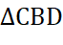 có; 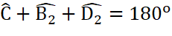  Định lí:  Tổng các góc của một tứ giác bằng .  Ví dụ: (SGK – tr.50).  Luyện tập 2  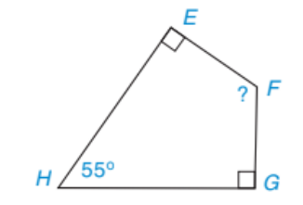  Xét tứ giác EFGH có:  + 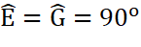  + 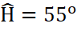  Mà theo định lí ta có:  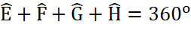  Suy ra: 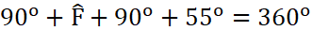  => 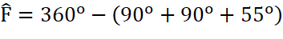  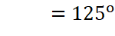  Vận dụng  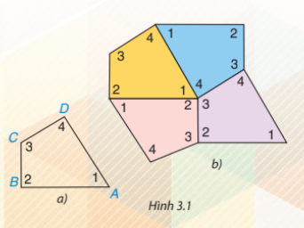  - Có thể ghép được 4 tứ giác khít nhau như hình.  - Khi xếp khít nhau, có 1 điểm chung tại 4 đỉnh của 4 tứ giác. Tổng số đo góc của 4 góc đó bằng 360º.

C. HOẠT ĐỘNG LUYỆN TẬP
a) Mục tiêu: Học sinh củng cố lại kiến thức về tứ giác (tứ giác lồi, tổng 4 góc của một tứ giác) thông qua một số bài tập.
b) Nội dung: HS vận dụng tính chất, định lí của tứ giác, thảo luận nhóm hoàn thành bài tập vào phiếu bài tập nhóm/ bảng nhóm.
c) Sản phẩm học tập: HS giải quyết được tất cả các bài tập liên quan
d) Tổ chức thực hiện:
Bước 1: Chuyển giao nhiệm vụ:
- GV tổng hợp các kiến thức cần ghi nhớ cho HS về tứ giác.
- GV tổ chức cho HS hoàn thành bài cá nhân BT3.1; BT3.2 (SGK – tr51).
- GV chiếu Slide cho HS củng cố kiến thức thông qua trò chơi trắc nghiệm.
Câu 1. Hãy chọn câu sai.
A. Tứ giác lồi là tứ giác luôn nằm trong một nửa mặt phẳng có bờ là đường thẳng chứa bất kỳ cạnh nào của tứ giác.
B. Tổng các góc của một tứ giác bằng 180⁰.
C. Tổng các góc của một tứ giác bằng 360⁰.
D. Tứ giác ABCD là hình gồm đoạn thẳng AB, BC, CD, DA
Câu 2. Các góc của tứ giác có thể là:
A. 4 góc nhọn
B. 4 góc tù
C. 4 góc vuông
D. 1 góc vuông, 3 góc nhọn
Câu 3. Cho tứ giác ABCD có tổng số đo góc ngoài tại hai đỉnh B và C là 200º. Tổng số đo các góc ngoài tại 2 đỉnh A, C là:
A. 160º
B. 260º
C. 180º
D. 100º
Câu 4. Cho tứ giác ABCD, trong đó 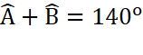. Tổng 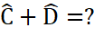
A. 220º
B. 200º
C. 160º
D. 130º
Câu 5. Chọn câu đúng nhất trong các câu sau khi định nghĩa tứ giác ABCD:
A. Tứ giác ABCD là hình gồm 4 đoạn thẳng AB, BC, CD, DA
B. Tứ giác ABCD là hình gồm 4 đoạn thẳng AB, BC, CD, DA, trong đó bất kì hai đoạn thẳng nào cũng không cùng nằm trên một đường thẳng
C. Tứ giác ABCD là hình gồm 4 đoạn thẳng AB, BC, CD, DA trong đó hai đoạn thẳng kề một đỉnh song song với nhau
D.Tứ giác ABCD là hình gồm 4 đoạn thẳng AB, BC, CD, DA và 4 góc tại đỉnh bằng nhau.
Bước 2: Thực hiện nhiệm vụ: HS quan sát và chú ý lắng nghe, thảo luận nhóm 2, hoàn thành các bài tập GV yêu cầu.
Bước 3: Báo cáo, thảo luận: Mỗi BT GV mời đại diện các nhóm trình bày. Các HS khác chú ý chữa bài, theo dõi nhận xét bài các nhóm trên bảng.
Kết quả:
Bài 3.1:
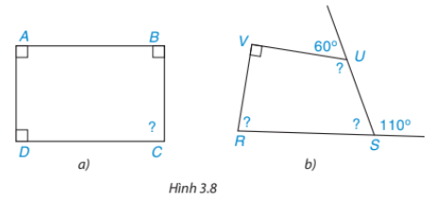
a) .
b) 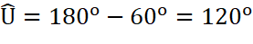
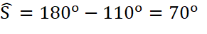
Bài 3.2:
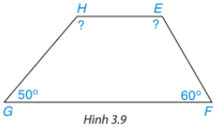
Ta có :
(1)
Mà 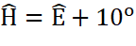, thay vào (1) ta có :
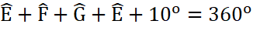
=> 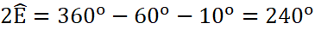
=> 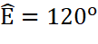
- Đáp án câu hỏi trắc nghiệm
Câu 1 | Câu 2 | Câu 3 | Câu 4 | Câu 5
B | C | A | A | B

Bước 4: Kết luận, nhận định:
- GV chữa bài, chốt đáp án, tuyên dương các hoạt động tốt, nhanh và chính xác.
- GV chú ý cho HS các lỗi sai hay mắc phải khi thực hiện giải bài tập.
D. HOẠT ĐỘNG VẬN DỤNG
a) Mục tiêu:
- Học sinh thực hiện làm bài tập vận dụng thực tế để nắm vững kiến thức.
- HS thấy sự gần gũi toán học trong cuộc sống, vận dụng kiến thức vào thực tế, rèn luyện tư duy toán học qua việc giải quyết vấn đề toán học
b) Nội dung: HS vận dụng tính chất của Tứ giác, trao đổi và thảo luận hoàn thành các bài toán theo yêu cầu của GV.
c) Sản phẩm: HS hoàn thành các bài tập được giao.
d) Tổ chức thực hiện:
Bước 1: Chuyển giao nhiệm vụ:
- GV yêu cầu HS làm bài tập 3.3 và bài tập thêm cho HS sử dụng kĩ thuật chia sẻ cặp đôi để trao đổi và kiếm tra chéo đáp án.
Bài tập thêm
Bài 1. Cho tứ giác ABCD, biết
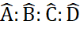 bằng 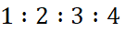
a) Tính các góc của tứ giác ABCD?
b) Chứng minh: AB // CD?
c) Gọi E là giao điểm của AD và BC. Tính các góc của 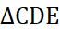?
Bước 2: Thực hiện nhiệm vụ: HS thực hiện hoàn thành bài tập được giao và trao đổi cặp đôi đối chiếu đáp án.
Bước 3: Báo cáo, thảo luận: GV mời đại diện một vài HS trình bày miệng.
Kết quả:
Bài 3.3.
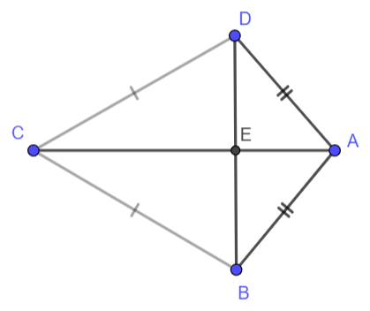
a) Nối AC và BD cắt nhau tại E.
+ Xét có AD = AB (gt), suy ra cân tại A
=> đường trung trục của BD đi qua điểm A (1).
+ Xét có CB = CD (gt), suy ra cân tại C
=> đường trung trực của BD đi qua điểm C
b) Xét 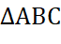 và 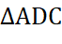 có: 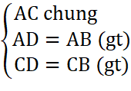 => = (c.c.c)
=> 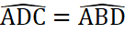
Ta có: 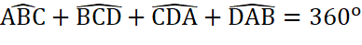
=> 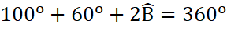
Bài tập thêm
Bài 1.
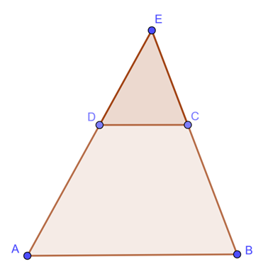
a) Theo đầu bài ta có: 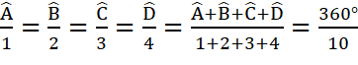 = 36
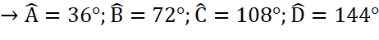
b) Ta có:
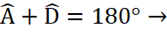 AB//CD
Bước 4: Kết luận, nhận định:
- GV nhận xét, đánh giá khả năng vận dụng làm bài tập, chuẩn kiến thức và lưu ý thái độ tích cực khi tham gia hoạt động và lưu ý lại một lần nữa các lỗi sai hay mắc phải cho lớp.
* HƯỚNG DẪN VỀ NHÀ
- Ghi nhớ kiến thức trong bài.
- Hoàn thành bài tập trong SBT.
- Chuẩn bị bài sau “Bài 11. Hình thang cân”.

Ngày soạn: .../.../...
Ngày dạy: .../.../...
CHƯƠNG III. TỨ GIÁC

BÀI 11. HÌNH THANG CÂN (2 TIẾT)
I. MỤC TIÊU:
1. Kiến thức:
Học xong bài này, HS đạt các yêu cầu sau:
- Nhận biết được cạnh bên, đường chéo, góc kề một đáy của hình thang cân.
- Biết được hình thang cân là hình thang có hai góc kề một đáy bằng nhau.
- Biết hình thang cân có hai cạnh bên bằng nhau và hai đường chéo bằng nhau.
- Biết hình thang có hai đường chéo bằng nhau là hình thang cân.
2. Năng lực
Năng lực chung:
- Vận dụng các điều học về hình thang cân vào giải toán.
Năng lực riêng: tư duy và lập luận toán học; giao tiếp toán học; mô hình hóa toán học; giải quyết vấn đề toán học.
- Tư duy và lập luận toán học: Khi tiếp cận vấn đề hình thang cân, HS có thể sử dụng tư duy toán học để phân tích, suy luận và xác định các mối quan hệ giữa các thành phần trong hình thang cân. Bằng cách sử dụng lập luận toán học, có thể xây dựng các phương pháp để chứng minh các tính chất và quy luật trong hình thang cân.
- Giao tiếp toán học: Trong bài "Hình thang cân", HS có thể sử dụng giao tiếp toán học để trình bày các bước giải quyết vấn đề, diễn đạt các quy tắc và khái niệm, định lí liên quan đến hình thang cân, và giải thích ý nghĩa và hệ quả của kết quả toán học hình học.
- Mô hình hóa toán học: Để giải quyết vấn đề hình thang cân, HS có thể sử dụng kỹ năng mô hình hóa toán học để biểu diễn hình thang cân bằng các khái niệm, kí hiệu hình học và vẽ được hình. Bằng cách tạo mô hình toán học, HS có thể áp dụng các quy tắc và thuật toán toán học để phân tích và tìm hiểu tính chất của hình thang cân, từ đó giúp giải quyết vấn đề.
- Giải quyết vấn đề toán học: Bằng cách sử dụng tư duy toán học, bạn có thể phân tích và suy luận về tính chất của hình thang cân, các cạnh bên, hoặc các góc trong hình thang cân. Kỹ năng mô hình hóa toán học và giao tiếp toán học cũng giúp HS trình bày quy trình giải quyết vấn đề một cách logic và dễ hiểu cho người đọc hoặc người nghe.
3. Phẩm chất
- Tích cực thực hiện nhiệm vụ khám phá, thực hành, vận dụng.
- Có tinh thần trách nhiệm trong việc thực hiện nhiệm vụ được giao.
- Khách quan, công bằng, đánh giá chính xác bài làm của nhóm mình và nhóm bạn.
- Tự tin trong việc tính toán; giải quyết bài tập chính xác.
II. THIẾT BỊ DẠY HỌC VÀ HỌC LIỆU
1 - GV: SGK, SGV, Tài liệu giảng dạy, giáo án PPT, PBT (ghi đề bài cho các hoạt động trên lớp), các hình ảnh liên quan đến nội dung bài học,...
2 - HS:
- SGK, SBT, vở ghi, giấy nháp, đồ dùng học tập (bút, thước...), bảng nhóm, bút viết bảng nhóm.
III. TIẾN TRÌNH DẠY HỌC
A. HOẠT ĐỘNG KHỞI ĐỘNG (MỞ ĐẦU)
a) Mục tiêu: Giúp HS có hứng thú với nội dung bài học thông qua một tình huống liên quan đến hình thang cân.
b) Nội dung: HS đọc bài toán mở đầu và thực hiện bài toán dưới sự dẫn dắt của GV (HS chưa cần giải bài toán ngay).
c) Sản phẩm: HS nắm được các thông tin trong bài toán và dự đoán câu trả lời cho câu hỏi mở đầu theo ý kiến cá nhân.
d) Tổ chức thực hiện:
Bước 1: Chuyển giao nhiệm vụ:
- GV chiếu Slide dẫn dắt, đặt vấn đề qua bài toán mở đầu và yêu cầu HS thảo luận và nêu dự đoán (chưa cần HS giải):
+ “Cắt một mảnh giấy hình thang cân bằng một nhát cắt thẳng cắt cả hai cạnh đáy thì được hai hình thang. Lật một trong hai hình thang đó rồi ghép với hình thang còn lại dọc theo các cạnh bên của hình thang ban đầu (hình 3.11). Hãy giải thích tại sao hình tạo thành cũng là hình thang cân?”
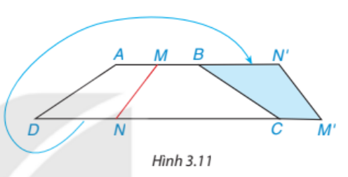
Bước 2: Thực hiện nhiệm vụ: HS quan sát và chú ý lắng nghe, thảo luận nhóm và thực hiện yêu cầu theo dẫn dắt của GV.
Bước 3: Báo cáo, thảo luận: GV gọi đại diện một số thành viên nhóm HS trả lời, HS khác nhận xét, bổ sung.
Bước 4: Kết luận, nhận định: GV ghi nhận câu trả lời của HS, trên cơ sở đó dẫn dắt HS vào tìm hiểu bài học mới: “Bài học ngày hôm nay sẽ giúp các em tìm hiểu được thế nào là một hình thang cân và từ đó sẽ giúp các em giải quyết được bài toán trong phần mở đầu trên”.
Bài 11: Hình thang cân.
B. HÌNH THÀNH KIẾN THỨC MỚI
TIẾT 1: HÌNH THANG. HÌNH THANG CÂN.
TÍNH CHẤT HÌNH THANG CÂN
Hoạt động 1: Hình thang. Hình thang cân
a) Mục tiêu:
- Nắm được khái niệm hình thang và hình thang cân.
- Nhận biết được mối quan hệ các góc và cánh cạnh của hình thang cân.
b) Nội dung:
- HS tìm hiểu nội dung kiến thức về hình thang, hình thang cân theo yêu cầu, dẫn dắt của GV, thảo luận trả lời câu hỏi trong SGK.
c) Sản phẩm: HS ghi nhớ và vận dụng kiến thức về hình thang, hình thang cân để thực hành làm các bài tập ví dụ, luyện tập, vận dụng
d) Tổ chức thực hiện:
HĐ CỦA GV VÀ HS | SẢN PHẨM DỰ KIẾN
Bước 1: Chuyển giao nhiệm vụ:  - GV đặt câu hỏi gợi nhớ cho HS:  + Hai đường thẳng song song với nhau khi nào?  - GV cho HS quan sát hình 3.12 (SGK – tr.52) và chỉ cho HS thấy: Tứ giác ABCD có cạnh AB song song với cạnh CD (AB, CD còn gọi là 2 cạnh đáy), nên tứ giác này là hình thang.  + GV mời 1 HS phát biểu về khái niệm hình thang, và cấu tạo của một hình thang ABCD (hình 3.12).  - GV dẫn: “Như các em đã được học, tam giác cân là tam giác có hai góc kề 1 đáy bằng nhau. Vậy, nếu hình thang có hai góc kề 1 đáy bằng nhau có được gọi là hình thang cân hay không?”.  + GV cho HS quan sát hình 3.13 (SGK – tr.52) và nêu nhận xét.  + GV cho HS nêu định nghĩa của hình thang cân.  - GV cho HS nhắc lại thế nào là hai góc bù nhau? Và tính chất của một đường thẳng cắt hai đường thẳng song song? Để chứng minh được Ví dụ 1.  - GV cho HS trao đổi, thảo luận phần Luyện tập 1 theo bàn học.  + GV mời 1 HS lên bảng vẽ hình và trình bày.  + HS làm bài vào vở và GV kiểm tra ngẫu nhiên một số HS.  + GV nhận xét, giảng lại cách tính và chốt đáp án.  Bước 2: Thực hiện nhiệm vụ:  - HĐ cá nhân: HS suy nghĩ, hoàn thành vở.  - HĐ cặp đôi, nhóm: các thành viên trao đổi, đóng góp ý kiến và thống nhất đáp án.  Cả lớp chú ý thực hiện các yêu cầu của GV, chú ý bài làm các bạn và nhận xét.  - GV: quan sát và trợ giúp HS.  Bước 3: Báo cáo, thảo luận:  - HS trả lời trình bày miệng/ trình bày bảng, cả lớp nhận xét, GV đánh giá, dẫn dắt, chốt lại kiến thức.  Bước 4: Kết luận, nhận định: GV tổng quát, nhận xét quá trình hoạt động của các HS, cho HS nhắc lại hình thang, hình thang cân. | 1. Hình thang. Hình thang cân  Khái niệm hình thang và hình thang cân.  - Hai đường thẳng song song với nhau khi chúng không có điểm chung nào.  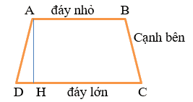  (hình 3.12)  Khái niệm:  Hình thang là tứ giác có hai cạnh đối song song.  Hình tháng ABCD có:  + Đáy nhỏ AB song song với đáy lớn CD.  + Cạnh bên AD và BC.  + Đường cao AH.  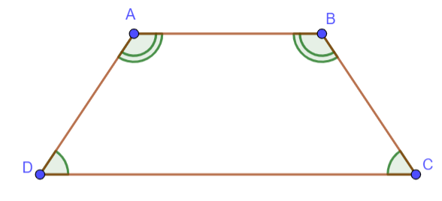  (hình 3.13)  - Nhận xét: Hình thang ABCD có: AB // CD.  + 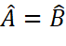  + 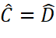  Định nghĩa:  Hình thang cân là hình thang có hai góc kề một đáy bằng nhau.  Ví dụ 1.  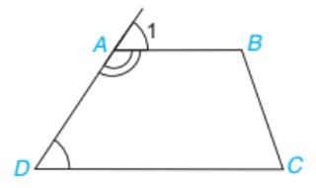  Vì ABCD là hình thang (AB // CD) nên:  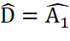 (đồng vị).  Do 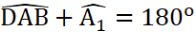 (hai góc kề bù)  Suy ra: 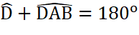.  Luyện tập 1  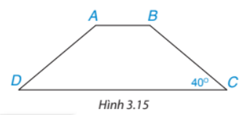  Vì ABCD là hình thang cân (AB // CD) nên:  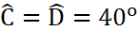  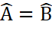  Ta có: 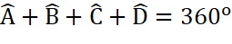  => 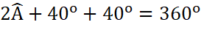
Hoạt động 2: Tính chất của hình thang cân.
a) Mục tiêu:
- Hiểu và vận dụng được các tính chất của hình thang cân vào một số bài toán có liên quan.
b) Nội dung:
- HS tìm hiểu nội dung kiến thức về tính chất của hình thang cân theo yêu cầu, dẫn dắt của GV, thảo luận trả lời câu hỏi và hoàn thành các bài tập ví dụ, luyện tập trong SGK.
c) Sản phẩm: HS ghi nhớ và vận dụng kiến thức về tính chất của hình thang cân để thực hành hoàn thành bài tập Luyện tập 2 và 3.
d) Tổ chức thực hiện:
HĐ CỦA GV VÀ HS | SẢN PHẨM DỰ KIẾN
Bước 1: Chuyển giao nhiệm vụ:  - GV hướng dẫn HS làm HĐ1:  + Các em cần chứng minh được 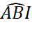 vuông.  + Các em cần sử dụng trường hợp bằng nhau của hai tam giác.  + GV mời 2 HS lên bảng làm bài.  + GV nhận xét, chữa bài và chốt đáp án.  - GV dẫn ra Định lí 1 cho HS: “Qua hai phần chứng minh trên ta thấy, nếu một hình thang là hihf thang cân thì chúng sẽ có hai cạnh bên bằng nhau”.  + GV mời 1 HS nhắc lại định lí 1.  - GV cho HS trao đổi theo nhóm về phần Luyện tập 2.  + Mỗi nhóm cử đại diện trình bày cách làm.  + Nhóm còn lại nhận xét và phản biện.  + GV nhận xét và chốt đáp án.  - GV cho HS tự thảo luận và thực hiện HĐ2. Sau đó, GV mời 1 HS đứng tại chỗ cùng mình trình bày cách làm cho cả lớp quan sát.  - GV mời 1 HS rút ra kết luận về 2 đường chéo của hình thang cân.  - GV mởi 1 HS đọc khung kiến thức trọng tâm (SGK – tr.54).  - GV cho HS thực hiện Luyện tập 3 để áp dụng định lí 2.  + GV mời 1 HS lên bảng vẽ hình và làm phần a; 1 HS làm phần b.  + Các HS còn lại làm bài vào vở ghi, GV kiểm tra ngẫu nhiên một số HS.  + GV nhận xét, lưu ý cho HS và chốt đáp án.  Bước 2: Thực hiện nhiệm vụ:  - HĐ cá nhân: HS suy nghĩ, hoàn thành vở.  - HĐ cặp đôi, nhóm: các thành viên trao đổi, đóng góp ý kiến và thống nhất đáp án.  Cả lớp chú ý thực hiện các yêu cầu của GV, chú ý bài làm các bạn và nhận xét.  - GV: quan sát và trợ giúp HS.  Bước 3: Báo cáo, thảo luận:  - HS trả lời trình bày miệng/ trình bày bảng, cả lớp nhận xét, GV đánh giá, dẫn dắt, chốt lại kiến thức.  Bước 4: Kết luận, nhận định: GV tổng quát, nhận xét quá trình hoạt động của các HS, cho HS nhắc lại tính chất của hình thang cân. | 2. Tính chất của hình thang cân  Tính chất về cạnh bên của hình thang cân.  HĐ1:  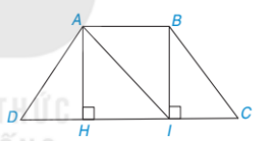  a) Ta có AB // CD (gt) mà 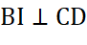 (gt)  => 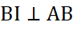. Suy ra 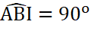.  => AH = BI.  b) Xét 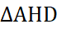 và 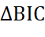 có:  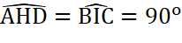  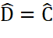 (ABCD là hình thang cân)  AH = BI (theo a)  => 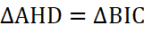 (g.c.g)  => AD = BC.  Định lí 1  Trong hình thang cân, hai cạnh bên bằng nhau.  Luyện tập 2  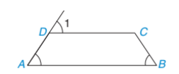  Ta có: 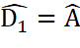 (gt) mà hai góc này ở vị trí đồng vị, nên suy ra: DC // AB.  Vậy tứ giác ABCD là hình thang.  Lại có => hình thang ABCD cân.  Tính chất về đường chéo của hình thang cân.  HĐ2:  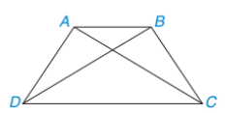  Xét 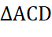 và 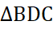 có:  CD chung  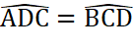  => 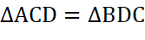 (c.g.c)  => DC = BD.  Định lí 2  Trong hình thang cân, hai đường chéo bằng nhau.  Luyện tập 3  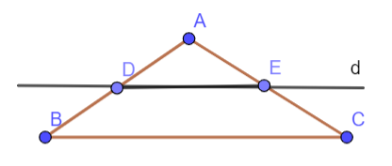  a) Vì DE // BC nên tứ giác DECB là hình thang.  Lại có cân tại A => 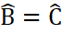  Suy ra hình thang DECB có hai góc kề 1 đáy bằng nhau nên là hình thang cân.  b) Xét 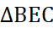 và 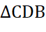 có:  BD = CE (vì DECB là hình thang cân)  => BE = CD

TIẾT 2: DẤU HIỆU NHẬN BIẾT
Hoạt động 3: Dấu hiệu nhận biết.
a) Mục tiêu:
- Nắm chắc được dấu hiệu nhận biết hình thang cân; Áp dụng và các bài toán chứng minh một cách linh hoạt.
- HS thấy được ý nghĩa của mô hình toán học vừa học.
b) Nội dung:
- HS tìm hiểu nội dung kiến thức về dấu hiệu nhận biết hình thang cân thức theo yêu cầu, dẫn dắt của GV, thảo luận trả lời câu hỏi và hoàn thành các bài tập ví dụ, luyện tập, vậnn dụng trong SGK.
c) Sản phẩm: HS ghi nhớ và vận dụng kiến thức về dấu hiệu nhận biết hình thang cân để thực hành hoàn thành bài tập Thực hành và Vận dụng.
d) Tổ chức thực hiện:
HĐ CỦA GV VÀ HS | SẢN PHẨM DỰ KIẾN
Bước 1: Chuyển giao nhiệm vụ:  - GV đặt câu hỏi dẫn dắt cho HS suy luận: “Chúng ta vừa chứng minh được nếu một hình thang là hình thang cân thì sẽ có hai đường chéo bằng nhau. Vậy nếu một hình thang có hai đường chéo bằng nhau thì nó có phải là hình thang cân hay không?”  + GV mời một vài HS nêu suy nghĩ.  - GV nêu Định lí 3 cho HS trong khung kiến thức trọng tậm.  - GV hướng dẫn cho HS làm Ví dụ 2.  + GV: Sử dụng các cặp góc so le trong để suy ra được 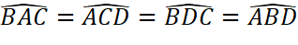.  + GV: Ta đi chứng minh hai tam giác AIB và CID cân tại I.  + GV cho HS suy nghĩ rồi gọi 1 HS đứng tại chỗ cùng mình thực hiện chứng minh.  - GV cho HS làm phần Thực hành phần a theo SGK – tr.55.  + GV mời 1 HS lên bảng vẽ hình.  - GV chỉ định một số HS trả lười ý b.  - GV nhận xét và tổng kết kiến thức.  - GV cho HS hoạt động nhóm để thực hiện phần Vận dụng (SGK – tr.55).  + Mỗi nhóm thảo luận và cử 1 đại điện phát biểu ý kiến.  + Các nhóm khác nhận xét và đưa ra ý kiến tranh luận.  + GV nhận xét và chốt đáp án.  Bước 2: Thực hiện nhiệm vụ:  - HĐ cá nhân: HS suy nghĩ, hoàn thành vở.  - HĐ cặp đôi, nhóm: các thành viên trao đổi, đóng góp ý kiến và thống nhất đáp án.  Cả lớp chú ý thực hiện các yêu cầu của GV, chú ý bài làm các bạn và nhận xét.  - GV: quan sát và trợ giúp HS.  Bước 3: Báo cáo, thảo luận:  - HS trả lời trình bày miệng/ trình bày bảng, cả lớp nhận xét, GV đánh giá, dẫn dắt, chốt lại kiến thức.  Bước 4: Kết luận, nhận định: GV tổng quát, nhận xét quá trình hoạt động của các HS, cho HS nhắc dấu hiệu nhận biết của hình thang cân. | 3. Dấu hiệu nhận biết  Dấu hiệu nhận biết hình thang cân.  Định lí 3:  Nếu một hình thang có hai đường chéo bằng nhau thì hình thang đó là hình thang cân.  Ví dụ 2: (SGK – tr.54).  Hướng dẫn giải (SGK – tr.54).  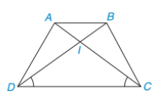  Thực hành  a)  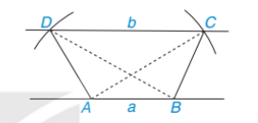  b) Hình thag ABCD là hình thang cân, vì theo định lí 3: Hình thang có 2 đường chéo bằng nhau là hình thang cân.  Vận dụng  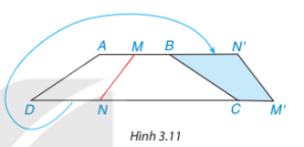  Theo hình 3.11 ta có hình thang mới là:  MN’M’N.  Ta có:  + Hình thang MBCN có: MN là cạnh mới cắt; BC là cạnh bên.  => 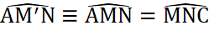 (so le trong)  => Lật hình thang AM’N’D để ghép vào hình thang MBCN thì cạnh DA trùng với BC. Vậy nó là hình thang cân.

C. HOẠT ĐỘNG LUYỆN TẬP
a) Mục tiêu: Học sinh củng cố lại kiến thức về Hình thang cân thông qua một số bài tập.
b) Nội dung: HS vận dụng tính chất hình thang cân, thảo luận nhóm hoàn thành bài tập vào phiếu bài tập nhóm/ bảng nhóm.
c) Sản phẩm học tập: HS giải quyết được tất cả các bài tập liên quan
d) Tổ chức thực hiện:
Bước 1: Chuyển giao nhiệm vụ:
- GV tổng hợp các kiến thức cần ghi nhớ cho HS về hình thang cân.
- GV tổ chức cho HS hoàn thành bài cá nhân BT3.4; BT63.5 (SGK – tr55).
- GV chiếu Slide cho HS củng cố kiến thức thông qua trò chơi trắc nghiệm.
Câu 1. Chọn câu đúng nhất.
A. Hình thang cân là hình thang có hai góc kề một đáy bằng nhau.
B. Trong hình thang cân, hai cạnh bên bằng nhau.
C. Trong hình thang cân, hai đường chéo bằng nhau.
D. Cả A, B, C đều đúng.
Câu 2. Cho tam giác ΔAMN cân tại A. Các điểm B, C lần lượt trên các cạnh AM, AN sao cho AB = AC. Hãy chọn câu đúng:
A. MB = NC
B. BCNM là hình thang cân
C.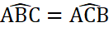
D. Cả A, B, C đều đúng
Câu 3. Cho tam giác ABC cân tại A. Gọi D, E theo thứ tự thuộc các cạnh bên AB, AC sao cho DE // BC.
Chọn đáp án đúng nhất. Tứ giác BDEC là hình gì?
A. Hình thang
B. Hình thang vuông
C. Hình thang cân
D. Cả A, B, C đều sai
Câu 4. Cho tam giác ABC cân tại A. Trên các cạnh bên AB, AC lấy các điểm M, N sao cho BM = CN. Tứ giác BMNC là hình gì?
A. Hình thang
B. Hình thang cân
C. Hình thang vuông
D. Cả A, B, C đều sai
Câu 5. Cho hình thang cân ABCD (AB // CD) có hai đường chéo cắt nhau tại I, hai đường thẳng AD và BC cắt nhau ở K. Chọn câu sai.
A. ΔKAB cân tại K
B. ΔKCD cân tại K
C. ΔICD đều
D. KI là đường phân giác
Bước 2: Thực hiện nhiệm vụ: HS quan sát và chú ý lắng nghe, thảo luận nhóm 2, hoàn thành các bài tập GV yêu cầu.
Bước 3: Báo cáo, thảo luận: Mỗi BT GV mời đại diện các nhóm trình bày. Các HS khác chú ý chữa bài, theo dõi nhận xét bài các nhóm trên bảng.
Kết quả:
Bài 3.4:
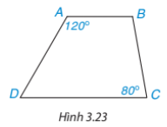
Ta có : 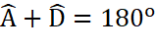
=> 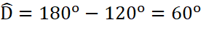; Mà 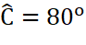
Nên suy ra hình thang ABCD không phải hình thang cân.
Bài 3.5:
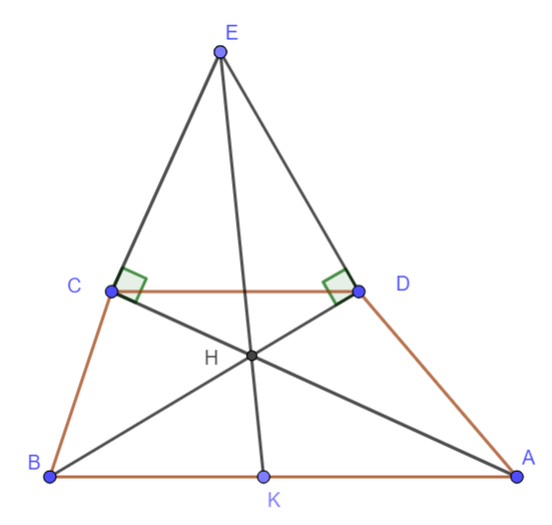
Gọi 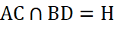
Xét hai tam giá vuông 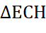 và 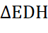 có : 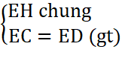
Suy ra 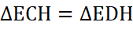 (cạnh huyền – cạnh góc vuông)
=> CH = DH (1).
Ta có : 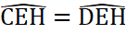 (do )
Gọi 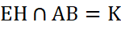
Xét tam giác vuông BHK và AHK có
=> 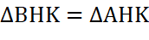 (cạnh góc vuông-góc nhọn)
=> BH = AH (2)
Từ (1)(2) => AC = BD
=> Hình thang ABCD là hình thang cân.
- Đáp án câu hỏi trắc nghiệm
Câu 1 | Câu 2 | Câu 3 | Câu 4 | Câu 5
D | D | C | B | C

Bước 4: Kết luận, nhận định:
- GV chữa bài, chốt đáp án, tuyên dương các hoạt động tốt, nhanh và chính xác.
- GV chú ý cho HS các lỗi sai hay mắc phải khi thực hiện giải bài tập.
D. HOẠT ĐỘNG VẬN DỤNG
a) Mục tiêu:
- Học sinh thực hiện làm bài tập vận dụng thực tế để nắm vững kiến thức.
- HS thấy sự gần gũi toán học trong cuộc sống, vận dụng kiến thức vào thực tế, rèn luyện tư duy toán học qua việc giải quyết vấn đề toán học
b) Nội dung: HS vận dụng tính chất của hình thang cân, trao đổi và thảo luận hoàn thành các bài toán theo yêu cầu của GV.
c) Sản phẩm: HS hoàn thành các bài tập được giao.
d) Tổ chức thực hiện:
Bước 1: Chuyển giao nhiệm vụ:
- GV yêu cầu HS làm bài tập 3.6; 3.7; 3.8 cho HS sử dụng kĩ thuật chia sẻ cặp đôi để trao đổi và kiếm tra chéo đáp án.
Bước 2: Thực hiện nhiệm vụ: HS thực hiện hoàn thành bài tập được giao và trao đổi cặp đôi đối chiếu đáp án.
Bước 3: Báo cáo, thảo luận: GV mời đại diện một vài HS trình bày miệng.
Kết quả:
Bài 3.6.
- Vẽ đáy lớn CD = 4 cm
- Vẽ cung tròn tâm C bán kính 2 cm, cung tròn tâm D bán kính 3 cm, giao điểm của 2 cung tròn là B
- Tương tự, vẽ cung tròn tâm D bán kính 2cm, cung tròn tâm C bán kính 3 cm, giao điểm của 2 cung tròn là A
(Tất cả cung tròn đều nằm trên cùng 1 nửa mặt phẳng bờ CD).
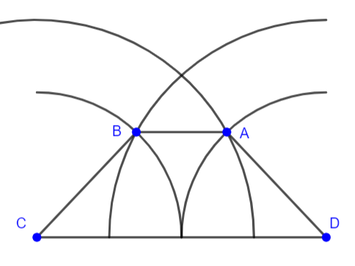
Bài 3.7.
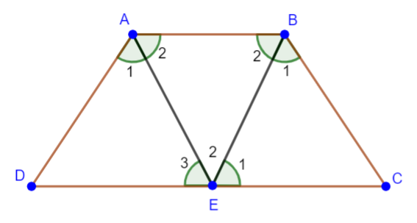
+ Ta có: Hình thang ABCD cân và AE, BE là phân giác và
+ Lại có: 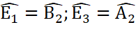 (so le trong)
=> 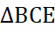 cân tại C, nên BC = EC (1).
=> 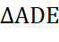 cân tại C, nên AD = ED (2).
Vì ABCD là hình thang cân nên AD = BC, từ (1)(2) suy ra: EC = ED.
Bài 3.8.
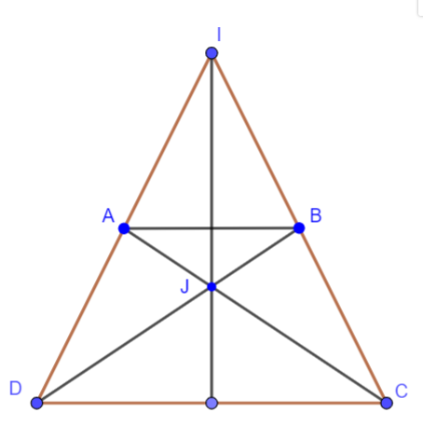
Xét và có:
AD = BC (tính chất hình thang cân)
CD chung
AC = BD (đường chéo hình thang cân)
=> (c.c.c)
Do đó JD = JC (1)
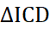 có hai góc ở đáy bằng nhau 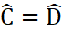 nên cân tại I.
=> ID = IC (2)
Từ (1)(2) suy ra IJ là trung trực của CD.
Bước 4: Kết luận, nhận định:
- GV nhận xét, đánh giá khả năng vận dụng làm bài tập, chuẩn kiến thức và lưu ý thái độ tích cực khi tham gia hoạt động và lưu ý lại một lần nữa các lỗi sai hay mắc phải cho lớp.
* HƯỚNG DẪN VỀ NHÀ
- Ghi nhớ kiến thức trong bài
- Hoàn thành bài tập trong SBT
- Chuẩn bị bài sau “Luyện tập chung”.
Ngày soạn: .../.../...
Ngày dạy: .../.../...
CHƯƠNG III. TỨ GIÁC

LUYỆN TẬP CHUNG (1 TIẾT)

I. MỤC TIÊU:
1. Kiến thức:
Học xong bài này, HS đạt các yêu cầu sau:
- Tính số đo góc của tứ giác, của hình thang cân.
- Nhận biết và giải thích được một tứ giác là hình thang.
2. Năng lực
Năng lực chung:
- Sử dụng các tính chất, định lí một cách linh hoạt để chứng minh một tứ giác là hình thang cân và một số điều liên quan đến hình thang cân.
Năng lực riêng: tư duy và lập luận toán học; giao tiếp toán học; mô hình hóa toán học; giải quyết vấn đề toán học.
- Tư duy và lập luận toán học: Trong bài toán về tứ giác và hình thang cân, HS cần sử dụng tư duy toán học để xác định các đặc điểm và quy tắc liên quan đến tứ giác và hình thang cân. Bằng cách áp dụng lập luận toán học, HS có thể đưa ra các luận điểm và chứng minh về tính chất của các hình học này.
- Giao tiếp toán học: Trong quá trình giải quyết bài toán, HS có thể giao tiếp với giáo viên hoặc bạn bè để thảo luận về các phương pháp giải quyết và kết quả của mình. Bằng cách diễn đạt ý tưởng toán học một cách rõ ràng và logic, HS có thể truyền đạt thông tin một cách hiệu quả và nhận phản hồi để cải thiện hiểu biết và giải pháp của mình.
- Mô hình hóa toán học: HS có thể sử dụng khả năng mô hình hóa toán học để biểu diễn (vẽ) các hình học trong bài toán. Bằng cách sử dụng ký hiệu, số đo góc, hoặc công thức toán học, bạn có thể tạo ra các hình biểu chính xác để giải thích tính chất và quan hệ giữa các yếu tố trong tứ giác và hình thang cân.
- Giải quyết vấn đề toán học: HS sẽ áp dụng kiến thức và kỹ năng toán học để giải quyết các vấn đề cụ thể về tứ giác và hình thang cân. HS cần áp dụng các quy tắc, định lý, và phương pháp phù hợp để tìm ra các giải pháp và trả lời chính xác cho các câu hỏi trong bài toán.
3. Phẩm chất
- Tích cực thực hiện nhiệm vụ khám phá, thực hành, vận dụng.
- Có tinh thần trách nhiệm trong việc thực hiện nhiệm vụ được giao.
- Khách quan, công bằng, đánh giá chính xác bài làm của nhóm mình và nhóm bạn.
- Tự tin trong việc tính toán; giải quyết bài tập chính xác.
II. THIẾT BỊ DẠY HỌC VÀ HỌC LIỆU
1 - GV: SGK, SGV, Tài liệu giảng dạy, giáo án PPT, PBT(ghi đề bài cho các hoạt động trên lớp), các hình ảnh liên quan đến nội dung bài học,...
2 - HS:
- SGK, SBT, vở ghi, giấy nháp, đồ dùng học tập (bút, thước...), bảng nhóm, bút viết bảng nhóm.
- Ôn tập lại về tứ giác và hình thang cân.
III. TIẾN TRÌNH DẠY HỌC
A. HOẠT ĐỘNG KHỞI ĐỘNG (MỞ ĐẦU)
a) Mục tiêu: Giúp HS có hứng thú với nội dung bài học thông qua một tình huống liên quan đến ôn tập về tứ giác và hình thang cân.
b) Nội dung: HS đọc bài toán mở đầu và thực hiện bài toán dưới sự dẫn dắt của GV.
c) Sản phẩm: HS nắm được các thông tin trong bài toán và hoàn thành được bài tập của GV giao.
d) Tổ chức thực hiện:
Bước 1: Chuyển giao nhiệm vụ:
- GV cho HS ôn lại về chủ đề tứ giác và hình thang cân thông qua câu hỏi mở đầu sau:
+ Sử dụng compa, thước kẻ, bút (phấn) để vẽ một hình thang cân ABCD có đáy AB // CD, góc A bằng 60º, cạnh AB bằng 6 cm, cạnh AD = DC = CB = 3cm
+ Vẽ đường chéo BD. Hãy tính các góc của tam giác BCD?
Hình vẽ minh họa:
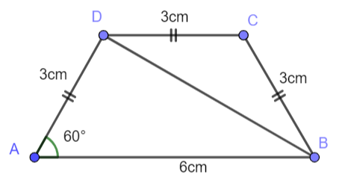
Bước 2: Thực hiện nhiệm vụ: HS quan sát và chú ý lắng nghe, thảo luận nhóm và thực hiện yêu cầu theo dẫn dắt của GV.
Bước 3: Báo cáo, thảo luận: GV gọi đại diện một số thành viên nhóm HS trả lời, HS khác nhận xét, bổ sung.
Bước 4: Kết luận, nhận định: GV ghi nhận câu trả lời của HS, trên cơ sở đó dẫn dắt HS vào tìm hiểu bài học mới: “Để giúp các em củng cố kiến thức, nắm vững kiến thức và vận dụng kiến thức về Tứ giác và hình thnag cân một cách linh hoạt hơn, chứng ta cùng nhau tìm hiểu nội dung của bài hôm nay”.
Bài: Luyện tập chung.
B. HÌNH THÀNH KIẾN THỨC MỚI
Hoạt động 1: Luyện tập
a) Mục tiêu:
- HS nắm và nắm chắc được các tính chất, định lí của tứ giác và hình thang cân.
- Vận dụng được các tính chất và định lí để chứng minh, tính toán số đo góc,... của tứ giác và hình thang cân.
b) Nội dung:
- HS tìm hiểu nội dung kiến thức về phần luyện tập chung tứ giác và hình thang cân theo yêu cầu, dẫn dắt của GV, thảo luận trả lời câu hỏi trong SGK.
c) Sản phẩm: HS ghi nhớ và vận dụng kiến thức về luyện tập chung tứ giác và hình thang cân để thực hành làm các bài tập ví dụ, luyện tập, vận dụng
d) Tổ chức thực hiện:
HĐ CỦA GV VÀ HS | SẢN PHẨM DỰ KIẾN
Bước 1: Chuyển giao nhiệm vụ:  - GV yêu cầu một số HS nhắc lại:  + Định nghĩa về tứ giác, tứ giác lồi và định lí của tứ giác?  + Định nghĩa hình thang, hình thang cân và những định lí của chúng?  - GV cho HS làm Ví dụ (SGK – tr.56)  + GV mời 1 HS lên bảng vẽ hình, ghi giả thiết và kết luận.  + GV mời 1 HS trình bày hướng làm bài tập này.  + HS làm bài và đối chiếu đáp án với bạn cùng bàn.  + GV chỉ định 1 HS lên bảng trình bày cách làm.  + GV nhận xét và đưa ra đáp án cuối cùng.  - GV cho HS làm bài tập 3.9 (SGK – tr.56) để củng cố kiến thức về tính toán số đo góc.  + GV chỉ định 1HS nhắc lại về tổng số đo góc trong một tứ giác? Hai góc bù nhau?  + GV cho HS thảo luận theo tổ, mỗi tổ sau khi thảo luận cử 1 đại diện trình bày cách làm bài.  Bước 2: Thực hiện nhiệm vụ:  - HĐ cá nhân: HS suy nghĩ, hoàn thành vở.  - HĐ cặp đôi, nhóm: các thành viên trao đổi, đóng góp ý kiến và thống nhất đáp án.  Cả lớp chú ý thực hiện các yêu cầu của GV, chú ý bài làm các bạn và nhận xét.  - GV: quan sát và trợ giúp HS.  Bước 3: Báo cáo, thảo luận:  - HS trả lời trình bày miệng/ trình bày bảng, cả lớp nhận xét, GV đánh giá, dẫn dắt, chốt lại kiến thức.  Bước 4: Kết luận, nhận định: GV tổng quát, nhận xét quá trình hoạt động của các HS, cho HS nhắc lại khái niệm, tính chất, và định lí của tứ giác avf hình thang cân. | 1. Luyện tập  Ví dụ:  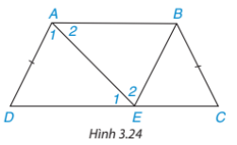  Lời giải: (SGK – tr.56).  Bài 3.9  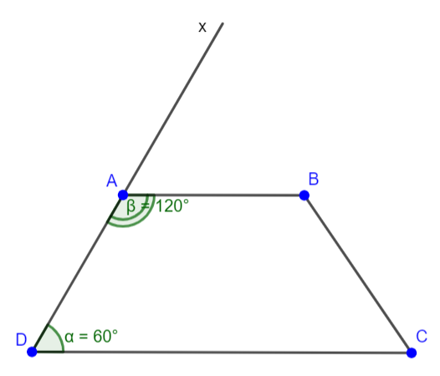  Ta có tứ giác ABCD có và bù nhau. Gọi Ax là tia đối của tia AD  => AB // DC (hai dóc đồng vị bằng nhau)  Vậy ABCD là hình thang với hai đáy AB và CD.
  GT | Hình thang ABCD; AB // CD; AB < CD; AD = BC; AD không song song BC.
  KL | ABCD là hình thang cân
C. HOẠT ĐỘNG LUYỆN TẬP
a) Mục tiêu: Học sinh củng cố lại kiến thức về tứ giác và hình thang cân thông qua một số bài tập.
b) Nội dung: HS vận dụng tính chất, định lí của tứ giác hình thnag cân, thảo luận nhóm hoàn thành bài tập vào phiếu bài tập nhóm/ bảng nhóm.
c) Sản phẩm học tập: HS giải quyết được tất cả các bài tập liên quan
d) Tổ chức thực hiện:
Bước 1: Chuyển giao nhiệm vụ:
- GV tổng hợp các kiến thức cần ghi nhớ cho HS về tứ giác và hình thang cân.
- GV tổ chức cho HS hoàn thành bài cá nhân BT3.10; BT3.11 (SGK – tr.56).
- GV chiếu Slide cho HS củng cố kiến thức thông qua trò chơi trắc nghiệm.
Câu 1. Cho tứ giác ABCD có 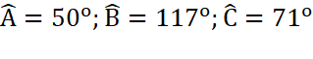. Số đo góc ngoài tại đỉnh D bằng:
A. 113 º
B. 107 º
C. 73 º
D. 83º
Câu 2. Cho tứ giác ABCD có Â = 80⁰. Tổng số đo các góc ngoài đỉnh B, C, D bằng:
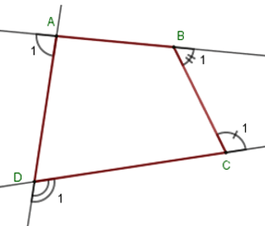
A. 180⁰
B. 260⁰
C. 280⁰
D. 270⁰
Câu 3. Cho hình thang ABCD có AB // CD , hai đường chéo AC và BD cắt nhau tại O sao cho OA = OB; OC = OD . Tìm khẳng định sai trong các khẳng định sau?
A. ABCD là hình thang cân
B. AC = BD
C. BC = AD
D. Tam giác AOD cân tại O.
Câu 4. Cho hình thang cân ABCD có AB // CD và = 125º. Tính ?
A. 125º
B. 65º
C. 90º
D. 55º
Câu 5. Cho tam giác ABC cân tại A, các đường phân giác BE, CF. So sánh BF, EF.
A. BF = EF
B. BF < EF
C. BF > EF
D. Không so sánh được
Bước 2: Thực hiện nhiệm vụ: HS quan sát và chú ý lắng nghe, thảo luận nhóm 2, hoàn thành các bài tập GV yêu cầu.
Bước 3: Báo cáo, thảo luận: Mỗi BT GV mời đại diện các nhóm trình bày. Các HS khác chú ý chữa bài, theo dõi nhận xét bài các nhóm trên bảng.
Kết quả:
Bài 3.10:
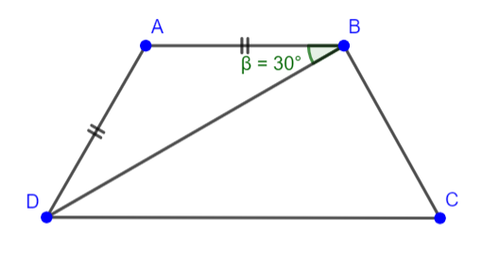
Ta có 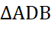 cân tại A (AB = AD (gt)) => 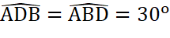.
Vì AB // CD nên 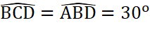 (so le trong).
=> 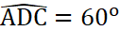.
Mà ABCD là hình thang cân nên 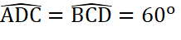; 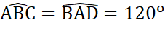.
Bài 3.11:
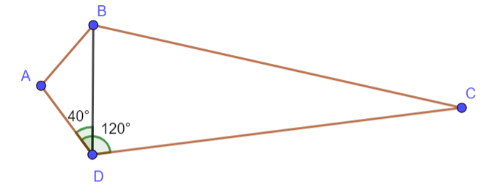
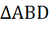cân tại A nên 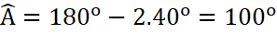.
Tứ giác ABCD có 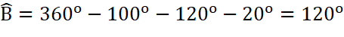.
- Đáp án câu hỏi trắc nghiệm
Câu 1 | Câu 2 | Câu 3 | Câu 4 | Câu 5
C | B | D | A | A

Bước 4: Kết luận, nhận định:
- GV chữa bài, chốt đáp án, tuyên dương các hoạt động tốt, nhanh và chính xác.
- GV chú ý cho HS các lỗi sai hay mắc phải khi thực hiện giải bài tập.
D. HOẠT ĐỘNG VẬN DỤNG
a) Mục tiêu:
- Học sinh thực hiện làm bài tập vận dụng thực tế để nắm vững kiến thức.
- HS thấy sự gần gũi toán học trong cuộc sống, vận dụng kiến thức vào thực tế, rèn luyện tư duy toán học qua việc giải quyết vấn đề toán học
b) Nội dung: HS vận dụng tính chất của tứ giác và hình thang cân, trao đổi và thảo luận hoàn thành các bài toán theo yêu cầu của GV.
c) Sản phẩm: HS hoàn thành các bài tập được giao.
d) Tổ chức thực hiện:
Bước 1: Chuyển giao nhiệm vụ:
- GV yêu cầu HS làm bài tập 3.12 và bài tập thêm cho HS sử dụng kĩ thuật chia sẻ cặp đôi để trao đổi và kiếm tra chéo đáp án.
Bài tập thêm
Bài 1. Hình thang cân ABCD (AB//CD, AB < CD), AD cắt BC tại O.
a) Chứng minh: 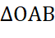 cân?
b) Gọi I và J lần lượt là trung điểm của AB và CD. Chứng minh I, J, O thẳng hàng?
c) Qua điểm M thuộc cạnh AC, vẽ đường thẳng song song với CD, cắt BD tại N. Chứng minh: MNAB và MNDC là các hình thang cân?
Bước 2: Thực hiện nhiệm vụ: HS thực hiện hoàn thành bài tập được giao và trao đổi cặp đôi đối chiếu đáp án.
Bước 3: Báo cáo, thảo luận: GV mời đại diện một vài HS trình bày miệng.
Kết quả:
Bài 3.12.
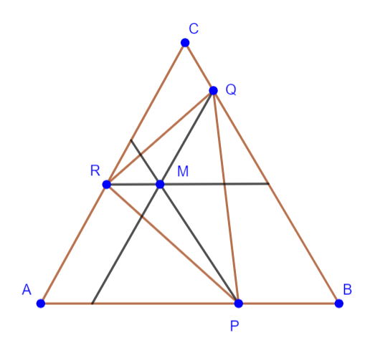
a) Tứ giác APMR là hình thang do MR // AP.
Có 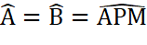 (do MP // CB) nên APMR là hình thang cân.
b) Tương tự câu a, ta có các tứ giác BQMP và CRMQ là những hình thang cân; suy ra RP = MA, PQ = MB, QR = MC (hai đường chéo của hình thang cân).
Vậy M cách đều ba đỉnh A, B, C tức M là trọng tâm của tam giác đều ABC.
Bài tập thêm.
Bài 1.
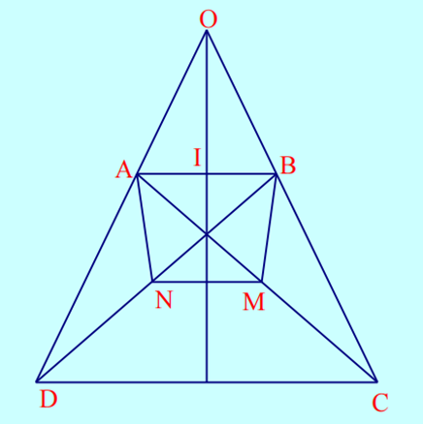
a) Vì ABCD là hình thang cân nên nên 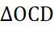 cân
Ta có: 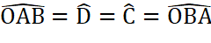 (hai góc đồng vị) 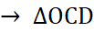 cân tại O.
b) OI là trung tuyến của 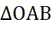nên OI cũng là đường cao của 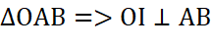
Mà AB//CD → 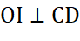
cân tại O có nên OI cắt CD tại trung điểm J của CD.
Vậy ba điểm O, I, J thẳng hàng.
c) Xét và có:
AC = BD (hai đường chéo hình thang cân)
AD = BC (hai cạnh bên hình thang cân)
Hình thang MNAB có hai đường chéo AM và BN bằng nhau nên MNAB là hình thang cân.
Bước 4: Kết luận, nhận định:
- GV nhận xét, đánh giá khả năng vận dụng làm bài tập, chuẩn kiến thức và lưu ý thái độ tích cực khi tham gia hoạt động và lưu ý lại một lần nữa các lỗi sai hay mắc phải cho lớp.
* HƯỚNG DẪN VỀ NHÀ
- Ghi nhớ kiến thức trong bài.
- Hoàn thành bài tập trong SBT.
- Chuẩn bị bài sau “Bài 12. Hình bình hành”.

Ngày soạn: .../.../...
Ngày dạy: .../.../...
CHƯƠNG III. TỨ GIÁC

BÀI 12. HÌNH BÌNH HÀNH (3 TIẾT)
I. MỤC TIÊU:
1. Kiến thức:
Học xong bài này, HS đạt các yêu cầu sau:
- Hiểu được và định nghĩa được thế nào là một hình bình hành; kiểm tra được một tứ giác là hình bình hành bằng cách kiểm tra trực tiếp các cạnh đối song song.
- Giải thích được các tính chất của hình bình hành; dựa vào các tính chất đó để thấy tứ giác nào không thoả mãn một trong các tính chất đó thì không phải là hình bình hành.
2. Năng lực
Năng lực chung:
- Biết sử dụng định nghĩa, các tính chất của hình bình hành và các dấu hiệu nhận biết hình bình hành để giải toán.
Năng lực riêng: tư duy và lập luận toán học; giao tiếp toán học; mô hình hóa toán học; giải quyết vấn đề toán học.
- Tư duy và lập luận toán học: Phân tích và suy luận: HS cần phân tích tính chất và đặc điểm của hình bình hành, như các góc, cạnh,... Từ đó, HS có thể suy luận và áp dụng các tính chất và định lí toán học để giải quyết các vấn đề liên quan.
- Giao tiếp toán học: HS cần diễn đạt ý tưởng và phương pháp giải quyết một cách rõ ràng và logic. Khi trình bày lời giải, HS cần sử dụng thuật ngữ toán học chính xác và diễn đạt ý nghĩa một cách chính xác để truyền đạt thông tin toán học.
- Mô hình hóa toán học: Chuyển đổi vấn đề thực tế thành toán học: Mô hình hóa là quá trình biến đổi vấn đề thực tế thành dạng toán học. Trong bài toán liên quan đến hình bình hành, HS cần áp dụng kiến thức và kỹ năng để mô hình hóa các yếu tố và mối quan hệ trong hình thành các biểu thức tính toán tương ứng.
- Giải quyết vấn đề toán học: Áp dụng công thức tính tổng các góc, tính chất, định lí và phương pháp: HS cần áp dụng các công thức và phương pháp tính các góc, và các tính chất khác của hình bình hành (góc, cạnh, đường chéo,…) để giải quyết các bài toán cụ thể.
3. Phẩm chất
- Tích cực thực hiện nhiệm vụ khám phá, thực hành, vận dụng.
- Có tinh thần trách nhiệm trong việc thực hiện nhiệm vụ được giao.
- Khách quan, công bằng, đánh giá chính xác bài làm của nhóm mình và nhóm bạn.
- Tự tin trong việc tính toán; giải quyết bài tập chính xác.
II. THIẾT BỊ DẠY HỌC VÀ HỌC LIỆU
1 - GV: SGK, SGV, Tài liệu giảng dạy, giáo án PPT, PBT (ghi đề bài cho các hoạt động trên lớp), các hình ảnh liên quan đến nội dung bài học,...
2 - HS:
- SGK, SBT, vở ghi, giấy nháp, đồ dùng học tập (bút, thước...), bảng nhóm, bút viết bảng nhóm.
III. TIẾN TRÌNH DẠY HỌC
A. HOẠT ĐỘNG KHỞI ĐỘNG (MỞ ĐẦU)
a) Mục tiêu: Giúp HS có hứng thú với nội dung bài học thông qua một tình huống liên quan đến hình bình hành.
b) Nội dung: HS đọc bài toán mở đầu và thực hiện bài toán dưới sự dẫn dắt của GV (HS chưa cần giải bài toán ngay).
c) Sản phẩm: HS nắm được các thông tin trong bài toán và dự đoán câu trả lời cho câu hỏi mở đầu theo ý kiến cá nhân.
d) Tổ chức thực hiện:
Bước 1: Chuyển giao nhiệm vụ:
- GV chiếu Slide dẫn dắt, đặt vấn đề qua bài toán mở đầu và yêu cầu HS thảo luận và nêu dự đoán (chưa cần HS giải):
+ “Hai con đường lớn a và b cắt nhau tạo thành một góc. Bên trong góc đó có một điểm dân cư O. Phải mở một con đường thẳng đi qua O như thế nào để theo con đường đó, hai đoạn đường từ điểm O đến hai con đường a và b bằng nhau (các con đường đều là đường thẳng) (H.3.27)?”
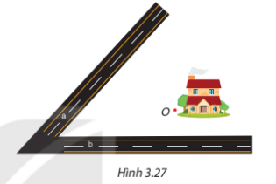
Bước 2: Thực hiện nhiệm vụ: HS quan sát và chú ý lắng nghe, thảo luận nhóm và thực hiện yêu cầu theo dẫn dắt của GV.
Bước 3: Báo cáo, thảo luận: GV gọi đại diện một số thành viên nhóm HS trả lời, HS khác nhận xét, bổ sung.
Bước 4: Kết luận, nhận định: GV ghi nhận câu trả lời của HS, trên cơ sở đó dẫn dắt HS vào tìm hiểu bài học mới: “Bài học ngày hôm nay sẽ giúp các em hiểu được thế nào là một hình bình hành và những tính chất của nó, từ đó các em sẽ có cơ sở kiến thức để giải quyết được bài toán ở phần mở đầu trên”.
Bài 12: Hình bình hành.
B. HÌNH THÀNH KIẾN THỨC MỚI
TIẾT 1: HÌNH BÌNH HÀNH VÀ TÍNH CHẤT
Hoạt động 1: Hình bình hành và tính chất
a) Mục tiêu:
- Mô tả được khái niệm hình bình hành.
- Hiểu và nắm được tính chất của hình bình hành và vận dụng vào một số bài toán đơn giản.
b) Nội dung:
- HS tìm hiểu nội dung kiến thức về hình bình hành và tính chất theo yêu cầu, dẫn dắt của GV, thảo luận trả lời câu hỏi trong SGK.
c) Sản phẩm: HS ghi nhớ và vận dụng kiến thức về hình bình hành và tính chất để thực hành làm các bài tập Ví dụ1, Thực hành 1, Luyện tập 1.
d) Tổ chức thực hiện:
HĐ CỦA GV VÀ HS | SẢN PHẨM DỰ KIẾN
Bước 1: Chuyển giao nhiệm vụ:  Nhiệm vụ 1: Khái niệm hình bình hành  - GV khời gợi kiến thức, hướng dẫn HS làm HĐ1:  + GV: Trong chương trình học lớp 6, các em đã được tìm hiểu về hình bình hành. Nó là một hình có hai cặp cạnh đối có quan hệ đặc biệt với nhau. Các em cùng quan sát hình 3.28 và cho biết, đâu là hình bình hành? Và tại sao?”  + HS quan sát hình và suy nghĩ.  + GV mời một vài HS trình bày câu trả lời của mình.  + GV kết luận bằng Định nghĩa của hình bình hành trong khung kiến thức trọng tâm.  - GV đặt câu hỏi để gợi ý cho HS làm Ví dụ 1.  + Các em hãy cho biết: góc A và góc ADx nằm ở vị trí nào? Góc A và góc ABy nằm ở vị trí nào? Từ đó suy ra được các cặp cạnh song song không?  + GV mời 1 HS trả lời câu hỏi; HS suy luận và làm Ví dụ 1.  + GV mời 1 HS đứng tại chỗ trình bày lại cách làm.  - GV hướng dẫn chi tiết cho HS vẽ hình bình hành trong phần Thực hành 1.  GV hướng dẫn:  + Gọi hai cạnh liên tiếp là AB và AD, vậy các em hãy xác định xem góc xem giữa hai cạnh này là góc nào?  + Kẻ cạnh AB có độ dài bằng 3cm. Đặt tâm của thước đo góc trùng với điểm A, đường kẻ 0º trùng với đoạn AB, và xác định 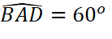sao cho AD=4cm.  +Từ điểm D, kẻ đường thẳng x qua D và song song với AB. Kẻ đường thẳng y qua B và song song với AD, hai đường x và y cắt nhau tại C. Ta có hình bình hành ABCD.  + HS làm theo mẫu của GV vào trong vở.  Nhiệm vụ 2: Tính chất của hình bình hành  - GV vẽ hình bình hành ABCD có hai đường chéo AC và BD cắt nhau tại O, và khơi gợi kiến thức cho HS làm phần HĐ2.  + Nếu cho hình bình hành ABCD như hình vẽ trên, các em có nhận xét gì về các góc đối, các cạnh đối và điểm O nằm ở vị trí nào của hai đường chéo?  + GV chỉ định một số HS đứng tại chỗ trả lời câu hỏi.  + GV dẫn: Câu trả lời của các em vừa nêu chính là các tính chất của một hình bình hành.  - GV cho gợi ý cho HS thực hiện HĐ3  + GV mời 1 HS nhắc lại các trường hợp bằng nhau của hai tam giác?  + GV mời 1 HS lên bảng vẽ hình, ghi giả thiết và kết luận.  + HS suy nghĩ làm bài và GV mời 3 HS lên bảng chứng minh.  + GV nhận xét bài làm của HS và rút ra kinh nghiệm làm vài cho HS.  - Từ kết quả của HĐ2 và HĐ3 GV nêu phần Định lí 1 cho HS.  + GV mời 1 HS lên bảng viết giả thiết và kết luận của định lí 1.  - GV cho HS tự suy luận, tự chứng minh Nhận xét (SGK – tr.58).  + GV mời 1 HS đứng tại chỗ trình bày cách chứng minh.  + GV nhận xét và chốt đáp án.  - GV hướng dẫn cho HS làm Luyện tập 1  + GV: Các em cần dựa vào định nghĩa của hình bình hành để chứng mình tứ giác ANMP là hình bình hành. Sau đó sử dụng tính chất của hình bình hành để chứng minh I là trung điểm của AM.  + HS suy nghĩa làm bài và đối chiếu kết quả với bạn cùng bàn.  + GV đi kiểm tra ngẫu nhiên một số HS.  + GV chốt đáp án cho HS.  Bước 2: Thực hiện nhiệm vụ:  - HĐ cá nhân: HS suy nghĩ, hoàn thành vở.  - HĐ cặp đôi, nhóm: các thành viên trao đổi, đóng góp ý kiến và thống nhất đáp án.  Cả lớp chú ý thực hiện các yêu cầu của GV, chú ý bài làm các bạn và nhận xét.  - GV: quan sát và trợ giúp HS.  Bước 3: Báo cáo, thảo luận:  - HS trả lời trình bày miệng/ trình bày bảng, cả lớp nhận xét, GV đánh giá, dẫn dắt, chốt lại kiến thức.  Bước 4: Kết luận, nhận định: GV tổng quát, nhận xét quá trình hoạt động của các HS, cho HS nhắc lại khái niệm hình bình hành. | 1. Hình bình hành và tính chất  Khái niệm hình bình hành  HĐ1:  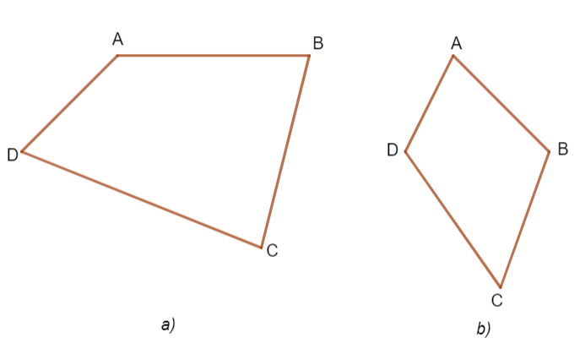  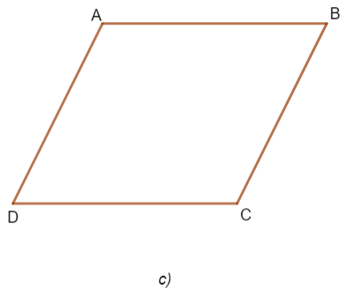  Hình 3.28 c) là hình bình hành, vì có hai hai cặp cạnh đối song song với nhau:  AB // CD; AD // BC.  Định nghĩa:  Hình bình hành là tứ giác có các cạnh đối song song.  Ví dụ 1: (SGK – tr.57).  Hướng dẫn giải (SGK – tr.58).  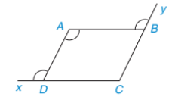  Thực hành 1  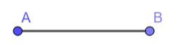  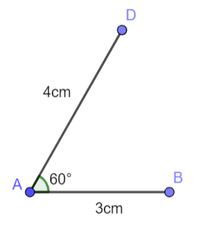  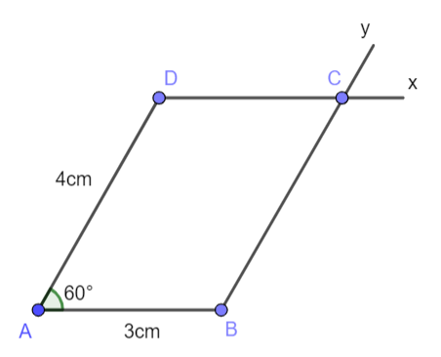  Tính chất của hình bình hành  HĐ2:  Hình vẽ:  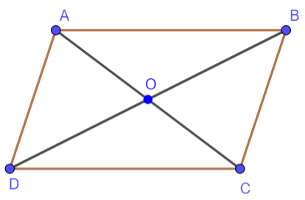  - Các góc đối bằng nhau.  - Các cạnh đối song song và bằng nhau.  - Hai đường chéo cắt nhau tại trung điểm của mỗi đường.  HĐ3:  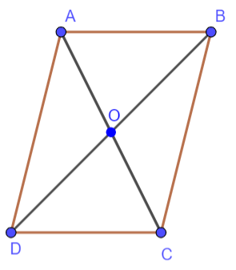  Ta có ABCD là hình bình hành.  a) Xét và 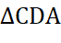 có:  + AC chung  + 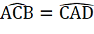 (so le trong)  + 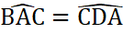 (so le trong)  => = (g.c.g)  b) Xét 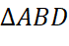 và 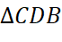 có:  + BD chung  + AB = CD (theo câu a)  + 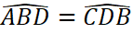 (so le trong)  => = (c.g.c).  c) Xét 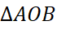 và 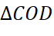 có:  + AB = CD (theo câu a)  + 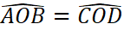 (hai góc đối đỉnh)  + 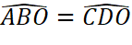 (so le trong)  => = (g.c.g).  Định lí 1  Trong hình bình hành có:  a) Các cạnh đối bằng nhau;  b) Các góc đối bằng nhau;  c) Hai đường chéo cắt nhau tại trung điểm của mỗi đường.  Nhận xét  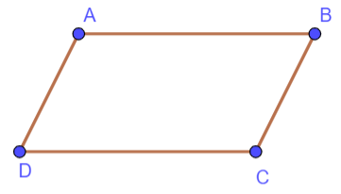  Ta có: (định lí 1)  => 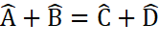.  Mà  => 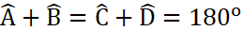 .  Luyện tập 1  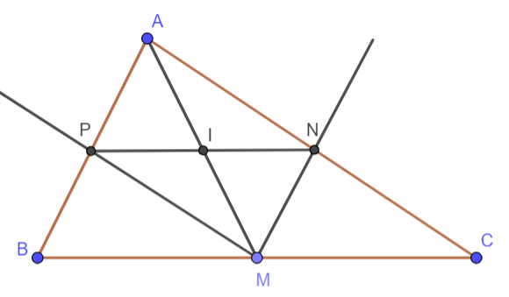  Xét tứ giác ANMP ta có:  + AN // MP (gt)  + AP // PM (gt)  Suy ra ANMP là hình bình hành.  Có: AM và PN là hai đường chéo của hình bình hành ANMP, I là trung điểm của PN, suy ra I cũng là trung điểm của AM.
  GT | ABCD là hình bình hành;  O là giao điểm của AC và BD.
  KL | a) AB = CD; AD = BC;  b) 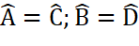  c) 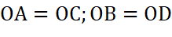.

TIẾT 2: DẤU HIỆU NHẬN BIẾT CỦA HÌNH BÌNH HÀNH
Hoạt động 2: Dấu hiệu nhận biết
a) Mục tiêu:
- HS nắm vững dấu hiệu nhận biết của hình bình hành và áp dụng được vào một số bài toán đơn giản.
b) Nội dung:
- HS tìm hiểu nội dung kiến thức về dấu hiệu nhận biết của hình bình hành theo yêu cầu, dẫn dắt của GV, thảo luận trả lời câu hỏi và hoàn thành các bài tập ví dụ, luyện tập trong SGK.
c) Sản phẩm: HS ghi nhớ và vận dụng kiến thức về dấu hiệu nhận biết của hình bình hành để thực hành hoàn thành bài tập Ví dụ 2, Luyện tập 2, Thực hành 2.
d) Tổ chức thực hiện:
HĐ CỦA GV VÀ HS | SẢN PHẨM DỰ KIẾN
Bước 1: Chuyển giao nhiệm vụ:  - GV đặt vấn đề gợi mở cho HS: Như các em đã biết, hình bình hành thì có các cạnh đối bằng nhau, vậy nếu như một tứ giác có các cạnh đối bằng nhau thì nó có phải là một hình bình hành hay không?  + GV mời một số HS nêu suy nghĩ của mình.  + GV kết luận bằng cách trình bày Định lí 2 cho HS hiểu được vấn đề.  - GV yêu cầu HS viết giải thiết, kết luận của Định lí 2.  + GV mời 2 HS lên bảng viết giải thiết, kết luận.  + GV đi kiểm tra ngẫu nhiên một số vở ghi của HS.  - GV hướng dẫn cho HS thực hiện Ví dụ 2.  + GV mời 1 HS lên bảng viết giả thiết và kết luận.  GV hướng dẫn:  + Ta chứng minh AH // CK dựa vào tính chất: Hai đường thẳng phân biệt cùng vuông góc với 1 đường thẳng thứ ba.  + Ta chứng minh AH bằng CK từ việc chứng minh tam giác AHD bằng tam giác CKB.  + HS suy nghĩa và làm bài.  + GV mời 1 HS đứng tại chỗ trình bày bài làm cho cả lớp nghe và nhận xét.  - GV cho HS làm Luyện tập 2 ra phiếu bài tập trong thời gian quy định. Sau đó thu lại để chấm đánh giá trình độ tiếp thu bài học và sử dụng kiến thức của HS.  - GV cho HS làm phần Thực hành 2  + GV hướng dẫn: Các em cần áp đụng định lí 2 a) vào bài này để xử lí.  + GV mời 1 HS nhắc lại định lí 2 a.  + GV mời 1 HS đứng tại chỗ trả lời nhanh phần Thực hành 2.  + GV kết luận và chốt đáp án.  Bước 2: Thực hiện nhiệm vụ:  - HĐ cá nhân: HS suy nghĩ, hoàn thành vở.  - HĐ cặp đôi, nhóm: các thành viên trao đổi, đóng góp ý kiến và thống nhất đáp án.  Cả lớp chú ý thực hiện các yêu cầu của GV, chú ý bài làm các bạn và nhận xét.  - GV: quan sát và trợ giúp HS.  Bước 3: Báo cáo, thảo luận:  - HS trả lời trình bày miệng/ trình bày bảng, cả lớp nhận xét, GV đánh giá, dẫn dắt, chốt lại kiến thức.  Bước 4: Kết luận, nhận định: GV tổng quát, nhận xét quá trình hoạt động của các HS, cho HS nhắc lại dấu hiệu nhận biết hình bình hành theo cạnh. | 2. Dấu hiệu nhận biết  Dấu hiệu nhận biết hình bình hành theo cạnh.  - Nếu một tứ giác có các cạnh đối bằng nhau thì tứ giác đó có là một hình bình hành.  Định lí 2:  a) Tứ giác có các cạnh đối bằng nhau là một hình bình hành.  b) Tứ giác có một cặp cạnh đối song song và bằng nhau là một hình bình hành.  a)  b)  Ví dụ 2: (SGK – tr.59).  Hướng dẫn giải: (SGK – tr.59, 60).  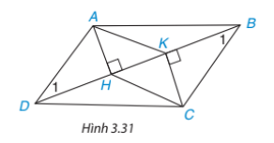  Luyện tập 2  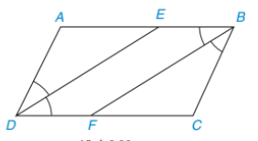  a) Vì ABCD là hình bình hành nên ta có: 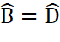.  Mà DE và BF là tia phân giác của và . Nên ta có: 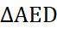 cân tại A.  + Tương tự ta chứng minh được:  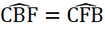 => 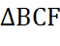 cân tại C.  + Xét và 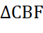 có:  AD = BC (ABCD là hình bình hành).  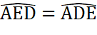  => = (g.c.g).  b)  Ta có: ED = BF (theo câu a)  => tứ giác DEBF là hình bình hành.  Thực hành 2  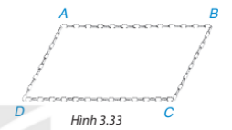  Theo định lí 2a: Tứ giác có các cạnh đối bằng nhau là một hình bình hành.  Vì sợi xích có đoạn dài ngắn xen kẽ nhau, hai đoạn dài bằng nhau, hai đoạn ngắn bằng nhau nên tứ giác đó chính là hình bình hành.
  GT | Tứ giác ABCD, có:  AB = CD; AD = BC
  KL | Tứ giác ABCD là hình bình hành.
  GT | Tứ giác ABCD, có:  AB // CD và AB = CD
  KL | Tứ giác ABCD là hình bình hành.

TIẾT 3: DẤU HIỆU NHẬN BIẾT HÌNH BÌNH HÀNH THEO GÓC VÀ ĐƯỜNG CHÉO.
Hoạt động 3: Dấu hiệu nhận biết hình bình hành theo góc và đường chéo
a) Mục tiêu:
- Nhận biết được dấu hiệu nhận biết hình bình hành theo góc và đường chéo.
- Vận dụng được dấu hiệu nhận biết để xử lí các bài toán có liên quan.
b) Nội dung:
- HS tìm hiểu nội dung kiến thức về dấu hiệu nhận biết hình bình hành theo góc và đường chéo thức theo yêu cầu, dẫn dắt của GV, thảo luận trả lời câu hỏi và hoàn thành các bài tập ví dụ, luyện tập, vậnn dụng trong SGK.
c) Sản phẩm: HS ghi nhớ và vận dụng kiến thức về dấu hiệu nhận biết hình bình hành theo góc và đường chéo để thực hành hoàn thành bài tập Ví dụ 3, Luyện tập 3, Vận dụng.
d) Tổ chức thực hiện:
HĐ CỦA GV VÀ HS | SẢN PHẨM DỰ KIẾN
Bước 1: Chuyển giao nhiệm vụ:  - GV yêu cầu 2 HS nhắc lại định lí 1 và định lí 2.  - GV dẫn HS vào Định lí 3: “Ta có một hình bình hành thì ta sẽ biết được các góc đối của nó bằng nhau, đường chéo của nó cắt nhau tại trung diểm mỗi đường. Và điều ngược lại vẫn đúng và vẫn cho ta một hình bình hành”.  - Sau đó:  + GV mời 1 HS lên bảng ghi giải thiết, kết luận của định lí 3.  + GV mời 2 HS lên bảng dùng hình học để minh họa lại định lí 3.  - GV cho HS tự thực hiện Ví dụ 3.  + GV mời 1 HS đứng tại chỗ trả lời nhanh. Và giải thích đáp án mình chọn.  - GV hướng dẫn cho HS làm Luyện tập 3 theo nhóm 3.  + GV: Các em cần sử dụng định lí 3 b) để chứng minh tứ giác là hình bình hành, và từ đó sử dụng định lí 1a) để chứng minh được câu hỏi.  + Các HS mỗi nhóm thảo luận, trình bày câu trả lời trong vở.  + GV mời 1 HS vẽ hình, ghi giả thiết, kết luận và 1 HS lên trình bày.  + GV nhận xét và chốt đáp án.  - GV dẫn dắt HS vào phần Vận dụng: “Chúng ta đã đi hết phần nội dung kiến thức của bài hình bình hành, để ứng dụng kiến thức vào thực tế các em cùng quan sát phần Vận dụng để trả lười câu hỏi trong phần mở đầu trên”.  + GV cho HS tự vận dụng kiến thức và suy nghĩ để tìm ra đáp án.  + Gv có thể gợi ý: Con đường cần mở qua O tới đường a và b chính là đường chéo của một hình bình hành.  + GV mời 1 số HS lên bảng vừa vẽ hình, vừa giải thích lời giải.  Bước 2: Thực hiện nhiệm vụ:  - HĐ cá nhân: HS suy nghĩ, hoàn thành vở.  - HĐ cặp đôi, nhóm: các thành viên trao đổi, đóng góp ý kiến và thống nhất đáp án.  Cả lớp chú ý thực hiện các yêu cầu của GV, chú ý bài làm các bạn và nhận xét.  - GV: quan sát và trợ giúp HS.  Bước 3: Báo cáo, thảo luận:  - HS trả lời trình bày miệng/ trình bày bảng, cả lớp nhận xét, GV đánh giá, dẫn dắt, chốt lại kiến thức.  Bước 4: Kết luận, nhận định: GV tổng quát, nhận xét quá trình hoạt động của các HS, cho HS nhắc lại dấu hiệu nhận biết hình bình hành theo góc và đường chéo. | 3. Dấu hiệu nhận biết hình bình hành theo góc và đường chéo  Định lí 3:  a) Tứ giác có các góc đối bằng nhau là một hình bình hành.  b) Tứ giác có hai đường chéo cắt nhau tại trung điểm của mỗi đường là một hình bình hành.  a)  b)  - Minh họa:  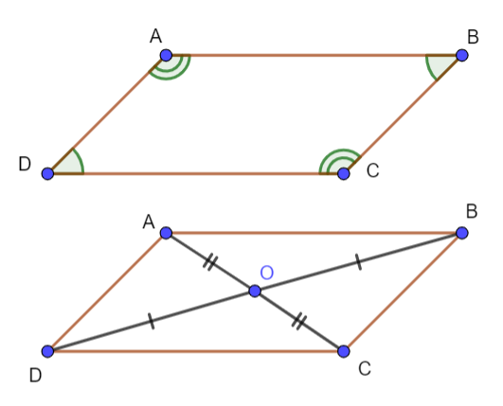  Ví dụ 3: (SGK – tr.60).  Hướng dẫn giải: (SGK – tr.60).  Luyện tập 3.  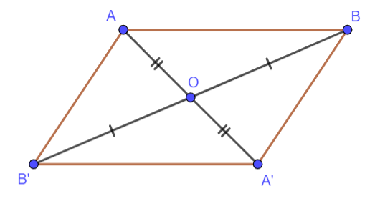  Giải:  Xét tứ giác ABA'B' ta có: AA' và BB' là hai đường chéo của tứ giác; O là trung điểm của mỗi đường, suy ra ABA'B' là hình bình hành (định lí 3b).  Vận dụng  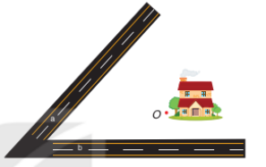  - Gọi C là giao điểm của a và b. Lấy điểm D sao cho O là trung điểm của đoạn CD.  - Ta có CD và AB là hai đường chéo của hình bình hành CADB, chúng cắt nhua tại O nên OA = OB.  Hình minh họa:  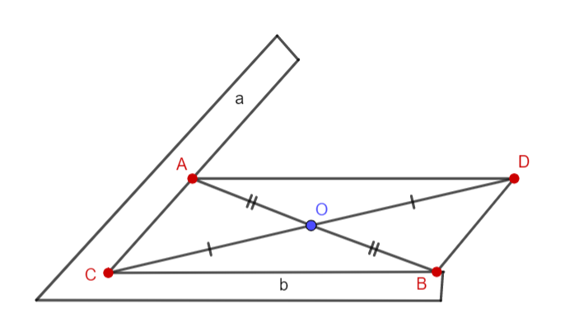
  GT | Tứ giác ABCD, có:  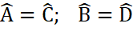
  KL | Tứ giác ABCD là hình bình hành.
  GT | Tứ giác ABCD, có:  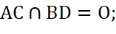
  KL | Tứ giác ABCD là hình bình hành.

C. HOẠT ĐỘNG LUYỆN TẬP
a) Mục tiêu: Học sinh củng cố lại kiến thức về hình bình hành thông qua một số bài tập.
b) Nội dung: HS vận dụng các tính chất của hình bình hành, thảo luận nhóm hoàn thành bài tập vào phiếu bài tập nhóm/ bảng nhóm.
c) Sản phẩm học tập: HS giải quyết được tất cả các bài tập liên quan.
d) Tổ chức thực hiện:
Bước 1: Chuyển giao nhiệm vụ:
- GV tổng hợp các kiến thức cần ghi nhớ cho HS về hình bình hành.
- GV tổ chức cho HS hoàn thành bài cá nhân BT3.13 đến BT3.16 (SGK – tr61).
- GV chiếu Slide cho HS củng cố kiến thức thông qua trò chơi trắc nghiệm.
Câu 1. Cho hình bình hành ABCD có Â = α > 90⁰. Ở phía ngoài hình bình hành vẽ các tam giác đều ADE, ABF. Tam giác CEF là tam giác gì? Chọn câu trả lời đúng nhất.
A. Tam giác
B. Tam giác cân
C. Tam giác đều
D. Tam giác tù
Câu 2. Hãy chọn câu sai.
A. Hình bình hành có hai đường chéo vuông góc với nhau
B. Hình bình hành có hai góc đối bằng nhau
C. Hình bình hành có hai đường chéo cắt nhau tại trung điểm mỗi đường
D. Hai bình hành có hai cặp cạnh đối song song
Câu 3. Hãy chọn câu sai:
A. Tứ giác có hai cặp cạnh đối song song là hình bình hành
B. Hình thang có hai góc kề một đáy bằng nhau là hình bình hành
C. Tứ giác có hai cặp cạnh đối bằng nhau là hình bình hành
D. Tứ giác có hai cặp góc đối bằng nhau là hình bình hành
Câu 4. Điền cụm từ thích hợp vào chỗ trống: “Tứ giác có hai đường chéo … thì tứ giác đó là hình bình hành”.
A. bằng nhau
B. cắt nhau
C. cắt nhau tại trung điểm mỗi đường
D. song song
Câu 5. Hãy chọn câu đúng. Cho hình bình hành ABCD có các điều kiện như hình vẽ, trong hình có:
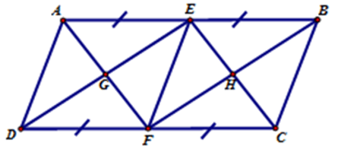
A. 3 hình bình hành
B. 5 hình bình hành
C. 4 hình bình hành
D. 6 hình bình hành
Bước 2: Thực hiện nhiệm vụ: HS quan sát và chú ý lắng nghe, thảo luận nhóm 2, hoàn thành các bài tập GV yêu cầu.
Bước 3: Báo cáo, thảo luận: Mỗi BT GV mời đại diện các nhóm trình bày. Các HS khác chú ý chữa bài, theo dõi nhận xét bài các nhóm trên bảng.
Kết quả:
Bài 3.13.
a) Đúng, vì khi đó ta được tứ giác có các cạnh đối song song là hình bình hành (định nghĩa).
b) Sai, vì hình thang cân có hai cạnh bên bằng nhau nhưng nó không phải là hình bình hành.
c) Đúng, vì khi đó ta được tứ giác có các cạnh đối song song là hình bình hành (định nghĩa).
Bài 3.14.
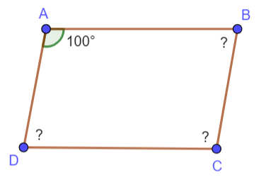
+ Ta có ABCD là hình bình hành, nên : 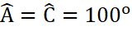 và .
+ Ta có : => 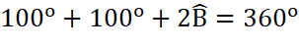
=> 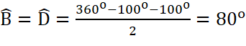
Bài 3.15.
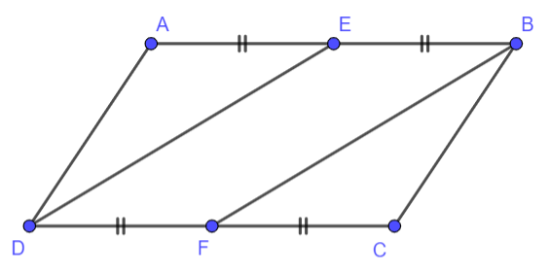
+ Ta có ABCD là hình bình hành; E là trung điểm AB, F là trung điểm CD.
=> EB // DF.
=> Tứ giác DEBF là hình bình hành (EB // DF ; EB = DF).
Vậy DE = BF.
Bài 3.16.
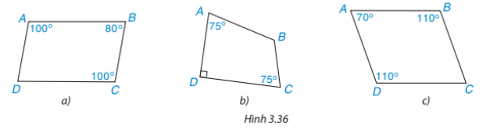
+ Hình 3.36 a là hình bình hành ; Vì:
Hai góc đối :
Hai góc đối :
+ Hình 3.36 b không phải hình bình hành, vì :
Hai góc đối
- Đáp án câu hỏi trắc nghiệm
Câu 1 | Câu 2 | Câu 3 | Câu 4 | Câu 5
C | A | B | C | D

Bước 4: Kết luận, nhận định:
- GV chữa bài, chốt đáp án, tuyên dương các hoạt động tốt, nhanh và chính xác.
- GV chú ý cho HS các lỗi sai hay mắc phải khi thực hiện giải bài tập.
D. HOẠT ĐỘNG VẬN DỤNG
a) Mục tiêu:
- Học sinh thực hiện làm bài tập vận dụng thực tế để nắm vững kiến thức.
- HS thấy sự gần gũi toán học trong cuộc sống, vận dụng kiến thức vào thực tế, rèn luyện tư duy toán học qua việc giải quyết vấn đề toán học.
b) Nội dung: HS vận dụng tính chất của hình bình hành, trao đổi và thảo luận hoàn thành các bài toán theo yêu cầu của GV.
c) Sản phẩm: HS hoàn thành các bài tập được giao.
d) Tổ chức thực hiện:
Bước 1: Chuyển giao nhiệm vụ:
- GV yêu cầu HS làm bài tập 3.17 ; 3.18 cho HS sử dụng kĩ thuật chia sẻ cặp đôi để trao đổi và kiếm tra chéo đáp án.
Bước 2: Thực hiện nhiệm vụ: HS thực hiện hoàn thành bài tập được giao và trao đổi cặp đôi đối chiếu đáp án.
Bước 3: Báo cáo, thảo luận: GV mời đại diện một vài HS trình bày miệng.
Kết quả:
Bài 3.17.
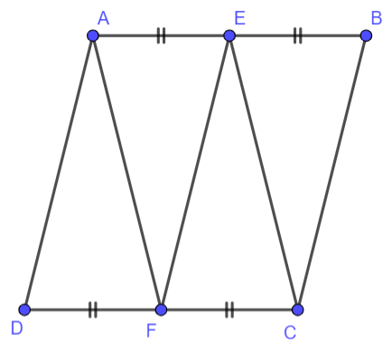
a) Ta có ABCD là hình bình hành => AB // CD; Mà E và F là trung điểm của AB và CD.
=> AE // CF; EB // DF và AE = EB = CF = FB.
+ Xét tứ giác AEFD có: AE // DF và AE = DF => AEFD là hình bình hành.
b)
+ Ta có AEFD là hình bình hành (theo câu a) nên EF = AD (tính chất hình bình hành).
+ TA có AECF là hình bình hành (theo câu a)
Bài 3.18.
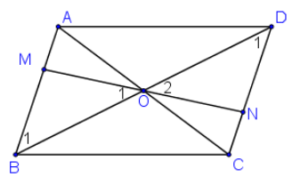
+ Xét 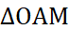 và 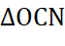 có:
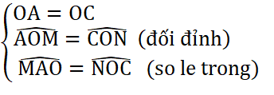=> = (g.c.g)
=> AM = AN. Mà AB = CD => MB = ND.
Bước 4: Kết luận, nhận định:
- GV nhận xét, đánh giá khả năng vận dụng làm bài tập, chuẩn kiến thức và lưu ý thái độ tích cực khi tham gia hoạt động và lưu ý lại một lần nữa các lỗi sai hay mắc phải cho lớp.
* HƯỚNG DẪN VỀ NHÀ
- Ghi nhớ kiến thức trong bài.
- Hoàn thành bài tập trong SBT.
- Chuẩn bị bài sau “Luyện tập chung”.
Ngày soạn: 7/9/2023 Tiết 7, 8

LUYỆN TẬP CHUNG (2 TIẾT)
I. MỤC TIÊU:
1. Kiến thức, kĩ năng:
Học xong bài này, HS đạt các yêu cầu sau:
- Vận dụng tính chất của hình bình hành để giải toán (chứng minh các đoạn thẳng bằng nhau, các góc bằng nhau, các đoạn thẳng giao nhau tại trung điểm mỗi đoạn, …).
- Vận dụng được dấu hiệu nhận biết để chứng minh tứ giác là hình bình hành.
- Hình thành kĩ năng vẽ hình bình hành với các yếu tố cho trước bằng dụng cụ học tập.
2. Năng lực
Năng lực chung:
- Năng lực tự chủ và tự học trong tìm tòi khám phá
- Năng lực giao tiếp và hợp tác trong trình bày, thảo luận và làm việc nhóm
- Năng lực giải quyết vấn đề và sáng tạo trong thực hành, vận dụng.
Năng lực riêng:
- Tư duy và lập luận toán học: phân tích dữ liệu tìm ra mối liên hệ giữa các đối tượng đã cho và các phương pháp đã học, từ đó áp dụng kiến thức đã học để chứng minh tứ giác là hình bình hành.
- Mô hình hóa toán học: Vận dụng được các tính chất, dấu hiệu nhận biết của hình bình hành để giải toán.
- Giao tiếp toán học.
- Sử dụng công cụ, phương tiện học toán: sử dụng máy tính cầm tay.
3. Phẩm chất
- Có ý thức học tập, ý thức tìm tòi, khám phá và sáng tạo, có ý thức làm việc nhóm, tôn trọng ý kiến các thành viên khi hợp tác.
- Chăm chỉ tích cực xây dựng bài, có trách nhiệm, chủ động chiếm lĩnh kiến thức theo sự hướng dẫn của GV.
II. THIẾT BỊ DẠY HỌC VÀ HỌC LIỆU
1. Đối với GV: SGK, Tài liệu giảng dạy, giáo án, đồ dùng dạy học.
2. Đối với HS: SGK, SBT, vở ghi, giấy nháp, đồ dùng học tập (bút, thước...), bảng nhóm, bút viết bảng nhóm.
III. TIẾN TRÌNH DẠY HỌC
A. HOẠT ĐỘNG KHỞI ĐỘNG (MỞ ĐẦU)
a) Mục tiêu:
- Tạo hứng thú, thu hút HS tìm hiểu nội dung bài học.
b) Nội dung: HS đọc tình huống mở đầu, suy nghĩ trả lời câu hỏi.
c) Sản phẩm: HS nêu được tính chất và dấu hiệu nhận biết hình bình hành.
d) Tổ chức thực hiện:
Bước 1: Chuyển giao nhiệm vụ:
- GV yêu cầu HS nhắc lại tính chất và dấu hiệu nhận biết của hình bình hành.
Bước 2: Thực hiện nhiệm vụ: HS quan sát và chú ý lắng nghe hoàn thành yêu cầu.
Bước 3: Báo cáo, thảo luận: GV gọi một số HS trả lời, HS khác nhận xét, bổ sung.
Bước 4: Kết luận, nhận định: GV đánh giá kết quả của HS, trên cơ sở đó dẫn dắt HS vào bài học mới: “Để giúp các em củng cố kiến thức, nắm vững kiến thức và vận dụng kiến thức về hình bình hành một cách linh hoạt hơn, chúng ta cùng nhau tìm hiểu nội dung bài học hôm nay.”
Bài mới: Luyện tập chung
B. HÌNH THÀNH KIẾN THỨC
a) Mục tiêu:
- Vận dụng được các tính chất và định lí của hình bình hành để chứng minh tính chất hình học.
b) Nội dung:
HS đọc SGK, nghe giảng, thực hiện các nhiệm vụ được giao, thực hiện Ví dụ 1, 2.
c) Sản phẩm: HS giải quyết được tất cả các bài tập liên quan.
d) Tổ chức thực hiện:
HĐ CỦA GV VÀ HS | SẢN PHẨM DỰ KIẾN
Bước 1: Chuyển giao nhiệm vụ:  Nhiệm vụ 1: Thực hành Ví dụ 1  - GV cho HS thực hiện Ví dụ 1 theo nhóm đôi.  - GV đặt câu hỏi:  + E, F, G, H là trung điểm các cạnh AB, BC, CD, DA thì các cạnh nào bằng nhau?  (AE = EB = GD = CG = AB = CD; AH = HD = BF = FC = AD = BC).  + Từ AH = CF, AE = CG thì chứng minh hai tam giác nào bằng nhau? Tìm điều kiện còn lại để chứng minh hai tam giác đó bằng nhau?  (Hai tam giác AHE và CFG; 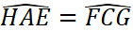).  - GV kiểm tra ngẫu nhiên một nhóm.  GV nhận xét chốt  - GV yêu cầu HS thực hiện Ví dụ 2. GV đặt câu hỏi:  + Chứng minh hai góc 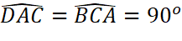 bằng những cách nào?  (Chứng minh bằng hai cách  Cách 1: Hai đường thẳng song song, suy rah ai góc so le trong.  Cách 2: Hai tam giác bằng nhau, suy rah ai góc tương ứng bằng nhau)  + Công thức tính diện tích hình tam giác vuông?  (Diện tích tam giác vuông bằng nhân với hai cạnh góc vuông).  Bước 2: Thực hiện nhiệm vụ:  - HS theo dõi SGK, chú ý nghe, tiếp nhận kiến thức, hoàn thành các yêu cầu, thảo luận nhóm đôi theo yêu cầu, trả lời câu hỏi.  - GV quan sát hỗ trợ, hướng dẫn.  Bước 3: Báo cáo, thảo luận:  - HS giơ tay phát biểu, lên bảng trình bày  - Một số HS khác nhận xét, bổ sung cho bạn.  Bước 4: Kết luận, nhận định: GV tổng quát, nhận xét quá trình hoạt động của các HS, cho HS nhắc lại khái niệm, tính chất và định lí hình bình hành. | Ví dụ 1: (SGK – tr.62)  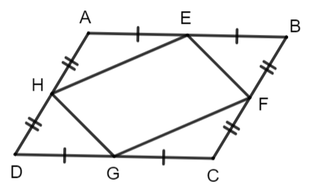  Theo giải thiết, E, F, G, H lần lượt là trung điểm các cạnh AB, BC, CD, DA của hình bình hành ABCD nên AE = AB = CD = CG;  (hai góc đối của hình bình hành ABCD)  AH = CF, AE = CG (chứng minh trên).  Tứ giác EFGH có GH = EF, HE = FG nên tứ giác đó là hình bình hành.  Ví dụ 2: (SGK – tr.62)  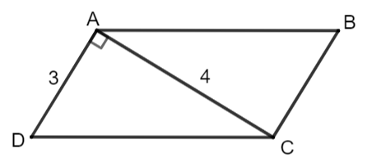  Theo giả thiết, ABCD là hình bình hành nên BC // AD, BC = AD = 3cm.  Mặt khác, AD AC (giả thiết)  Suy ra BC AC  Ta có ABC vuông tại C và ADC vuông tại A nên:  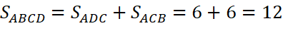 (cm²)  Vậy diện tích hình bình hành ABCD là 12 cm².

C. HOẠT ĐỘNG LUYỆN TẬP
a) Mục tiêu: Học sinh củng cố lại kiến thức về hình bình hành thông qua một số bài tập.
b) Nội dung: HS vận dụng các kiến thức của bài học làm bài tập 3.19, 3.20 (SGK – tr.63), HS trả lời các câu hỏi trắc nghiệm.
c) Sản phẩm học tập: HS giải quyết được tất cả các bài tập liên quan.
d) Tổ chức thực hiện:
Bước 1: Chuyển giao nhiệm vụ:
- GV cho HS làm câu hỏi trắc nghiệm:
Câu 1. Điền cụm từ thích hợp vào chỗ trống: “Tứ giác có hai đường chéo … thì tứ giác đó là hình bình hành”.
A. bằng nhau B. cắt nhau C. cắt nhau tại trung điểm mỗi đường
D. song song
Câu 2. Hãy chọn câu sai.
A. Hình bình hành có hai đường chéo cắt nhau tại trung điểm mỗi đường
B. Hình bình hành có hai góc đối bằng nhau
C. Hình bình hành có hai đường chéo vuông góc với nhau
D. Hai bình hành có hai cặp cạnh đối song song
Câu 3. Chọn câu sai. ABCD là hình bình hành. Khi đó
- AB = CD
B. AD = BC C. 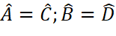 D. AC = BD
Câu 4. Tính số đo các góc của hình bình hành ABCD biết 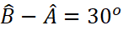. Ta được
A. 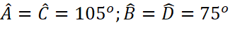 B. 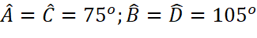
C. 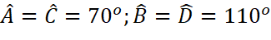 D. 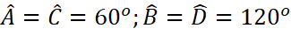
Câu 5. Cho hình bình hành ABCD có Â = α > 90⁰. Ở phía ngoài hình bình hành vẽ các tam giác đều ADE, ABF. Tam giác CEF là tam giác gì? Chọn câu trả lời đúng nhất.
A. Tam giác đều B. Tam giác cân C. Tam giác tù D. Tam giác
- GV tổ chức cho HS hoạt động thực hiện nhóm đôi làm bài Bài 3.19, 3.20 (SGK – tr.63).
Bước 2: Thực hiện nhiệm vụ: HS quan sát và chú ý lắng nghe, thảo luận nhóm, hoàn thành các bài tập GV yêu cầu.
- GV quan sát và hỗ trợ.
Bước 3: Báo cáo, thảo luận:
- Câu hỏi trắc nghiệm: HS trả lời nhanh, giải thích, các HS chú ý lắng nghe sửa lỗi sai.
- Mỗi bài tập GV mời HS trình bày. Các HS khác chú ý chữa bài, theo dõi nhận xét bài trên bảng.
Bước 4: Kết luận, nhận định:
- GV chữa bài, chốt đáp án, tuyên dương các hoạt động tốt, nhanh và chính xác.
Kết quả:
Kết quả trắc nghiệm
1 | 2 | 3 | 4 | 5
C | C | D | B | A
Bài 3.19
a) Tứ giác ABCD là hình bình hành vì có các góc đối bằng nhau.
b) Tứ giác ABCD không phải là hình bình hành vì các góc đối ở đỉnh B và D không bằng nhau.
Bài 3.20
a) Tứ giác AMCN có hai cạnh đối AM, CN song song và bằng nhau nên AMCN là hình bình hành
AN = CM
b) Vì AMCN là hình bình hành, hai 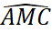 và 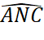 là hai góc đối của hình bình hành
D. HOẠT ĐỘNG VẬN DỤNG
a) Mục tiêu:
- Học sinh thực hiện làm bài tập vận dụng để nắm vững kiến thức.
b) Nội dung: HS sử dụng SGK và vận dụng kiến thức đã học để làm bài 3.21, 3.22, 3.23, 3.24 (SGK – tr.63).
c) Sản phẩm: Kết quả thực hiện các bài tập. HS vận dụng dấu hiện nhận biết để chứng minh các tính chất hình học
d) Tổ chức thực hiện:
Bước 1: Chuyển giao nhiệm vụ
- GV yêu cầu HS hoạt động hoàn thành bài tập 3.21, 3.22, 3.23, 3.24 (SGK – tr.63).
Bước 2: Thực hiện nhiệm vụ
- HS suy nghĩ, trao đổi, thảo luận thực hiện nhiệm vụ.
- GV điều hành, quan sát, hỗ trợ.
Bước 3: Báo cáo, thảo luận
- Bài tập: đại diện HS trình bày kết quả, các HS khác theo dõi, đưa ý kiến.
Bước 4: Kết luận, nhận định
- GV nhận xét, đánh giá, đưa ra đáp án đúng, chú ý các lỗi sai của học sinh hay mắc phải.
Gợi ý đáp án:
Bài 3.21.
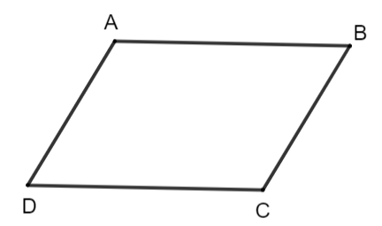
Do đường thẳng CD song song với đường thẳng AB và A, D nằm cùng phía đối với đường thẳng BC nên ABCD là một tứ giác (lồi). Vì hai cạnh đối AB và CD của tứ giác đó song song và bằng nhau nên nó là một hình bình hành.
Bài 3.22.
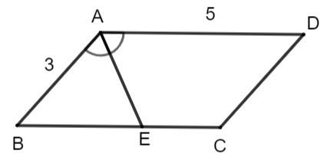
Do BC = AD = 5cm nên có điểm E duy nhất trên cạnh BC sao cho BE = 3cm
Ta có BE = BA nên BAE cân tại B
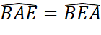
Mà 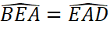 (so le trong)
Vậy AE là tia phân giác của góc A của hình bình hành ABCD.
b) Ta có EC = BC – BE = 5 – 3 = 2 cm.
3.23.
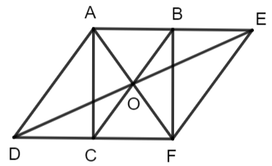
a) B là trung điểm của AE nên AE = AB + BE = AB 2
C là trung điểm của DF nên DF = DC + CF = DC 2
Do ABCD là hình bình hành nên AB = DC, AB // DC
Vì AB = ; CF = ; AB = DC nên AB = CF
AE // DF AB // CF
b) AEFD là hình bình hành có AF và DE đường chéo nên AF và DE cắt nhau tại O; O là trung điểm của AF và DE.
Vậy các trung điểm của ba đoạn thẳng AF, DE, BC trùng nhau.
3.24.
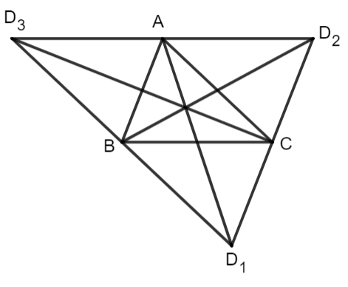
Bốn điểm ABCD là hình bình hành, có AD và BC là đường chéo thì AD và BC cắt nhau tại trung điểm mỗi đường. Từ trung điểm BC kẻ đoạn thẳng đối xứng với điểm A.
* HƯỚNG DẪN VỀ NHÀ
- Ghi nhớ kiến thức trong bài.
- Hoàn thành các bài tập trong SBT
- Chuẩn bị bài mới: “Bài 13. Hình chữ nhật”.

